|  |
| --- |
|  |
| 系统需求说明文档 |
|  |
|  |
| 杨韬 |
| **2015/11/19** |

|  |
| --- |
|  |

文档修订历史

|  |  |  |  |
| --- | --- | --- | --- |
| 版本 | 作者 | 修改时间 | 修订内容 |
| V1.0 | 杨韬 | 2015-11-19 | 新建文档 |
|  |  |  |  |
|  |  |  |  |

目录

1 功能概述 1

2 后台功能说明 2

3 系统 2

## 功能概述

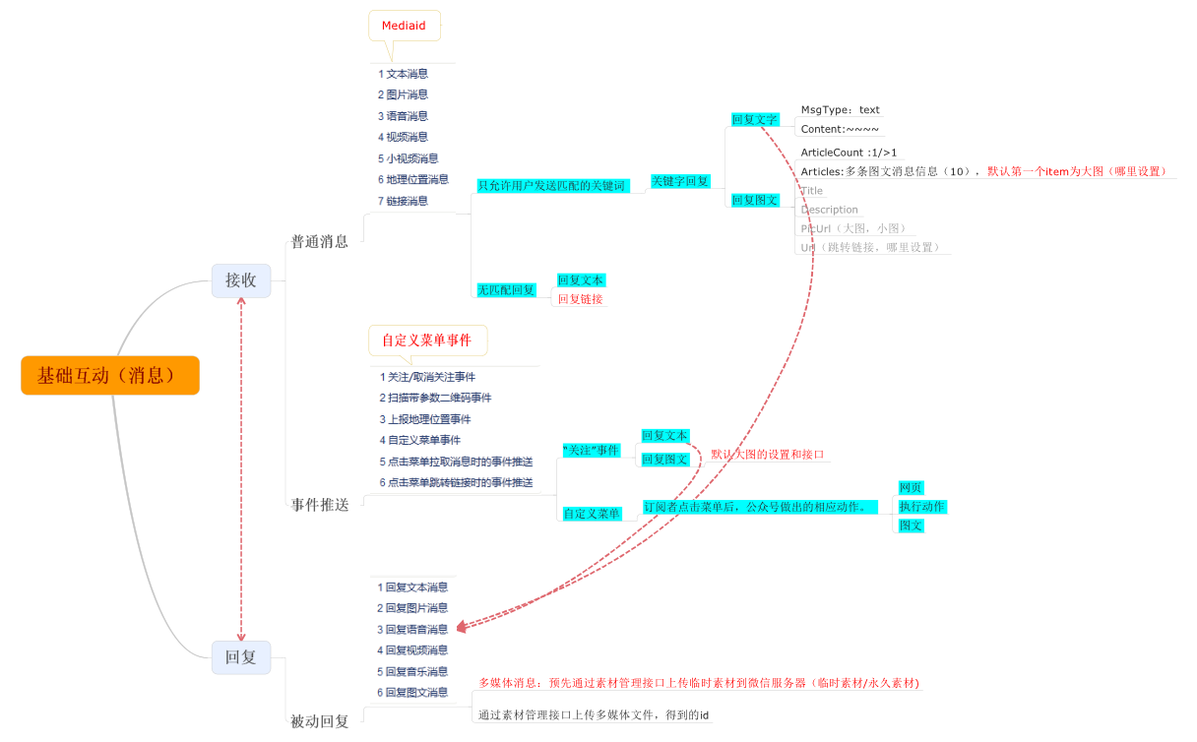

### 首页-一级菜单

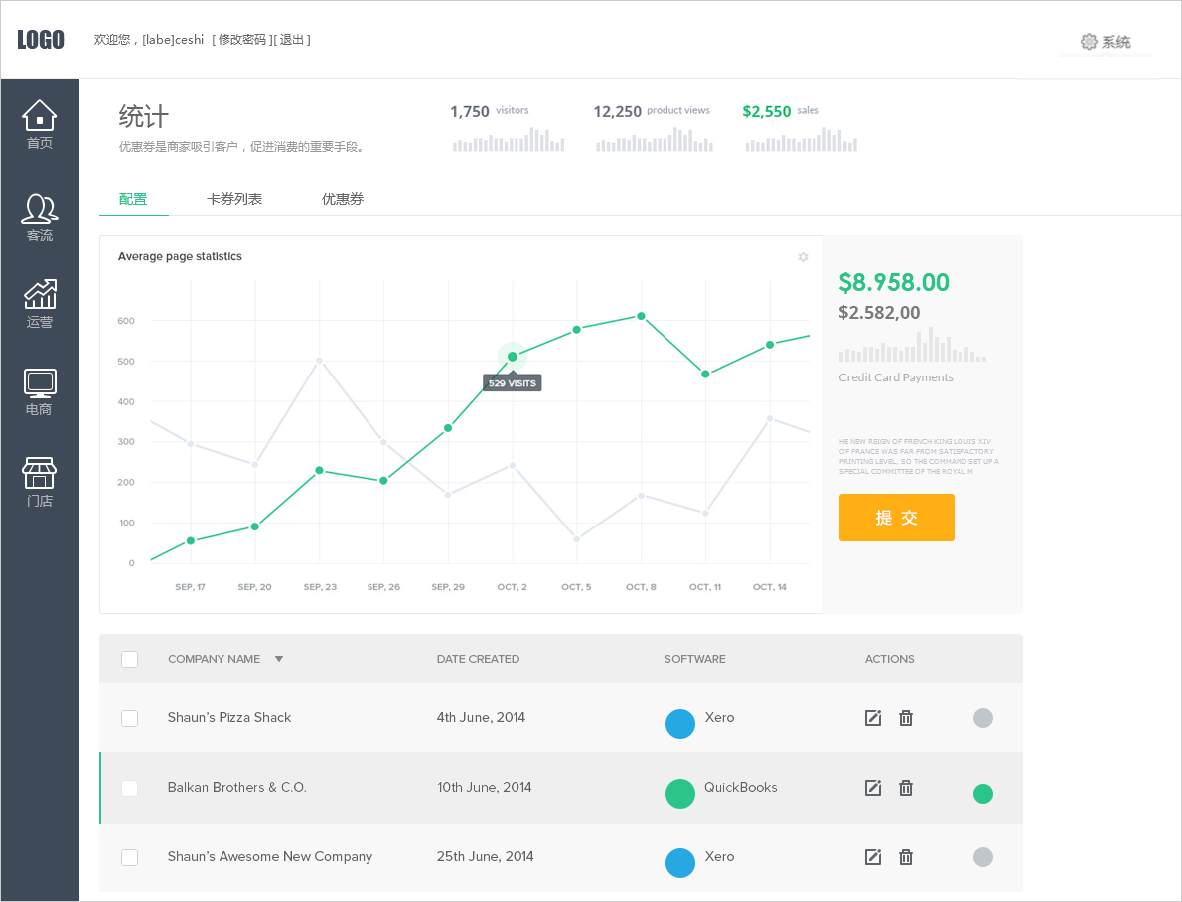

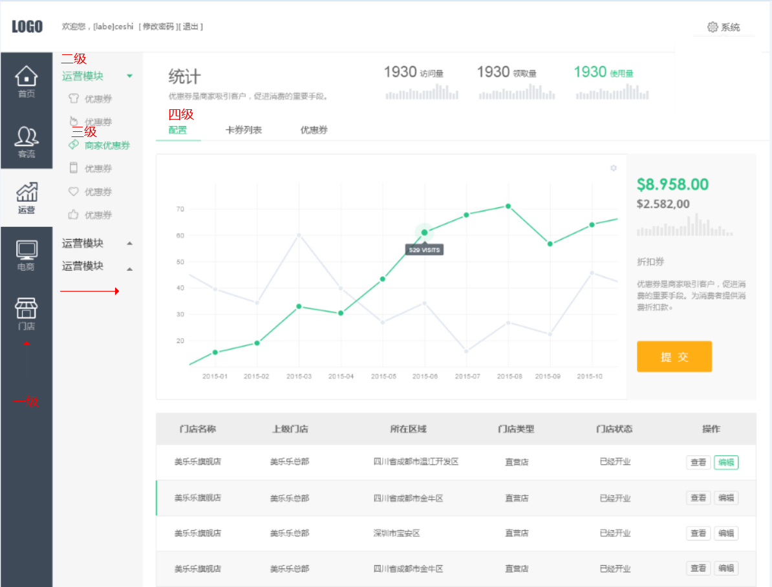

框架通用交互方式说明：

后台界面需要适配除IE浏览器以外的其他浏览器。

|  |  |
| --- | --- |
| **元素** | **说明** |
| 一级菜单顺序 | 首页，运营，电商，门店，客流 |
| 鼠标移入一级菜单 | 1. 从左到右滑出二级菜单，二级菜单不固定，可做内容预览。 2. 默认选中第一个二级菜单，展开显示三级菜单内容。此时右侧原页面刷新，显示二级菜单内容。 3. 二级菜单右侧小箭头点击可展开/收起三级菜单内容。 4. 滑出二级菜单后，右侧页面内容往右自适应适配。 5. 选择三级菜单，右侧原页面刷新显示具体内容。 6. 四级菜单用标签形式做切换。 7. 五级菜单通过弹框显现。 |
| 鼠标点击一级菜单 | 1. 从左到右滑出二级菜单，二级菜单固定。 2. 此时鼠标移入另一一级菜单时，可滑出二级菜单预览。 |

### 首页-系统

路径：顶栏一级导航【系统】--->二级菜单【商家信息】【账号管理】【第三方接入】

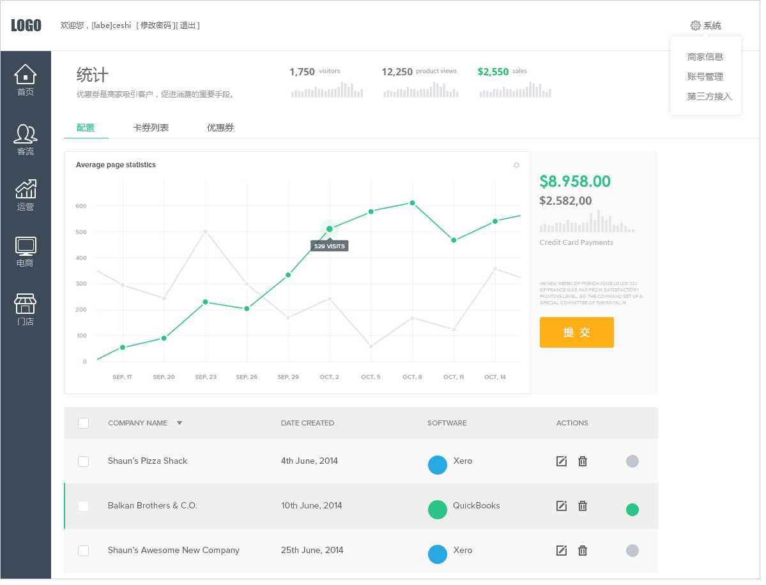

交互方式：

鼠标移入时，出现浮窗显示二级菜单，鼠标移入/点击二级菜单，文字显示绿色。点击选择二级菜单，以新标签页的形式打开页面。

鼠标点击时，出现浮窗显示二级菜单，鼠标移入/点击二级菜单，文字显示绿色。点击选择二级菜单，以新标签页的形式打开页面。

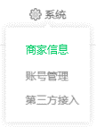

#### 商家信息

* 左侧二级菜单栏，包含“商家信息”“账号管理”“第三方接入”，第三方接入下的三级菜单默认全部展开，点击右侧小箭头图标，可展开/收起三级菜单。
* 鼠标点击选中的二级菜单后，文字显示白色。

##### 编辑/保存商家信息

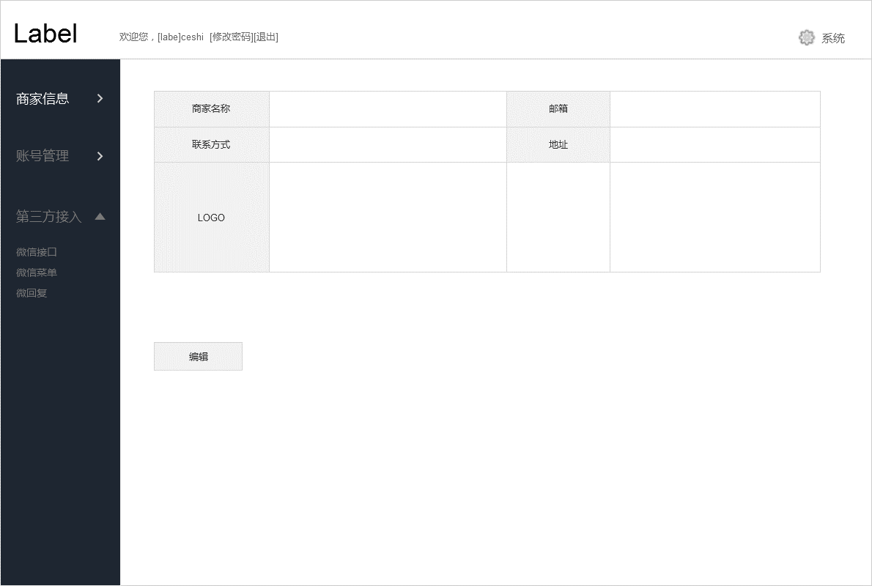

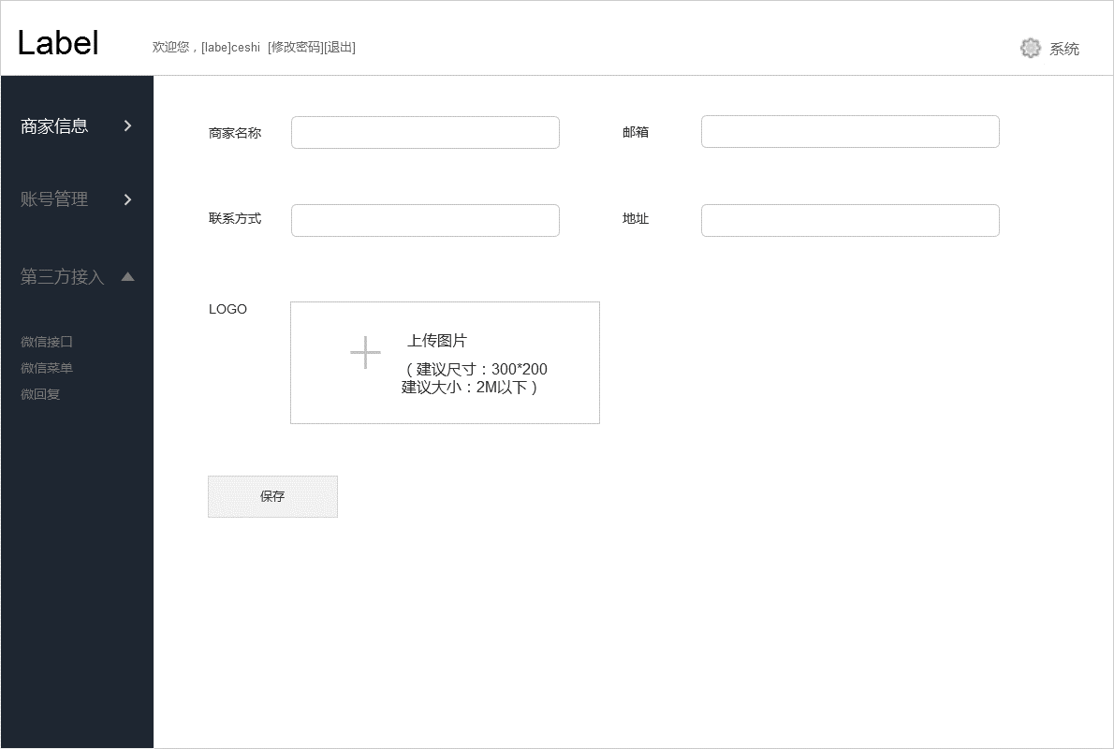

|  |  |
| --- | --- |
| **元素** | **说明** |
| 二级菜单 | 【商家信息】 |
| 字段 | 基本的商家数据，所有商家通用。   1. 商家名称：商家具体名称，供第三方平台信息管理使用，后续可进行编辑操作。 2. 联系方式：该字段后台做限定只能输入数字。若用户输入文字，点击（保存）按钮提交信息时自动弹框提示“请输入正确的联系方式”，弹框2s消失。该字段后续可进行编辑操作。 3. 邮箱：该字段后台做邮箱格式的正确与否判断。若用户输入错误的邮箱格式，点击（保存）按钮提交信息时自动弹框提示“请输入正确的邮箱地址”，弹框2s消失。该字段后续可进行编辑操作。地址：商家具体地址，后续可进行编辑操作。 4. Logo：目前图片上传尺寸比例定义为300*200，大小上限定义为2M。若用户上传超过规定大小的图片，点击（保存）按钮提交信息时自动弹框提示“您上传的图片太大”，弹框2s消失。后续可进行编辑操作。 |
| （编辑）按钮 | 商户首次进入该页面，所有基本信息默认为空，信息不可编辑。   * + - 1. 点击（编辑）按钮，当前页面所有字段显示为可编辑状态。（编辑）按钮切换为（保存）按钮。       2. 编辑完成后，点击（保存）按钮，提交更新数据，在当前页面刷新显示更新结果，以表格方式呈现。同时（保存）按钮切换为（编辑）。       3. 页面所有字段名称开发在程序固定。 |

若商户字段信息未填写完整时，提交保存，在该字段后面显示“必填选项”标注。如下图

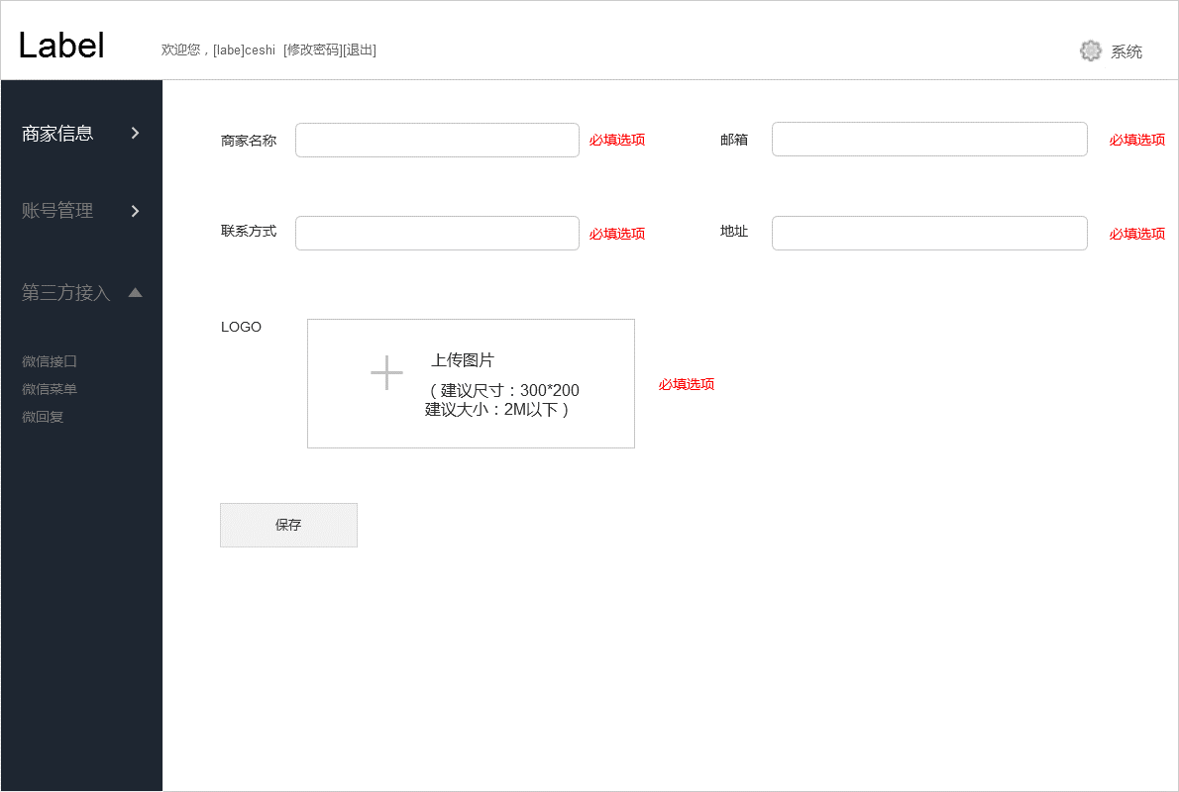

##### 3.1.2上传商家LOGO

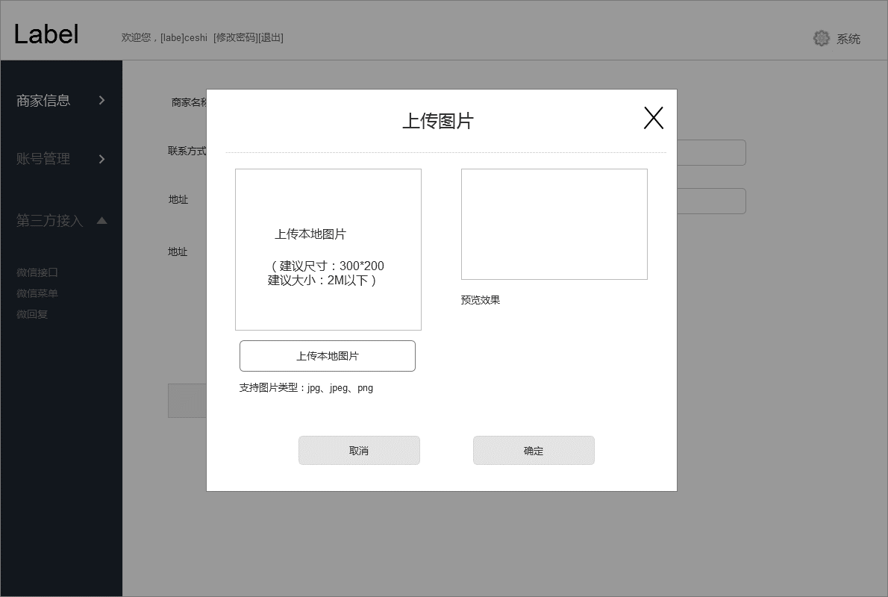

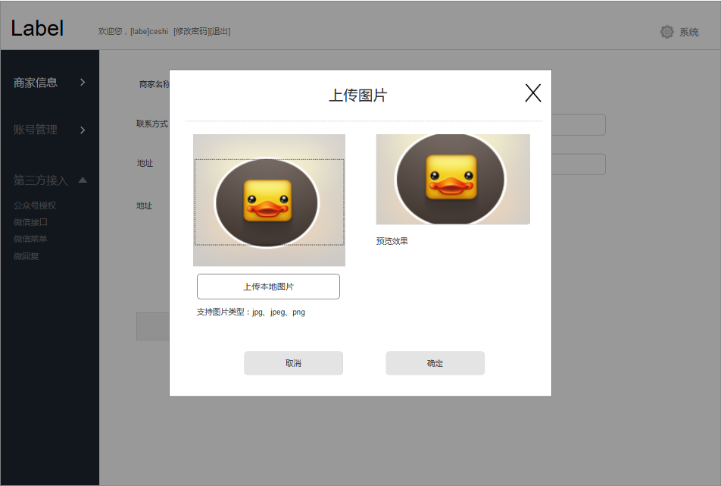

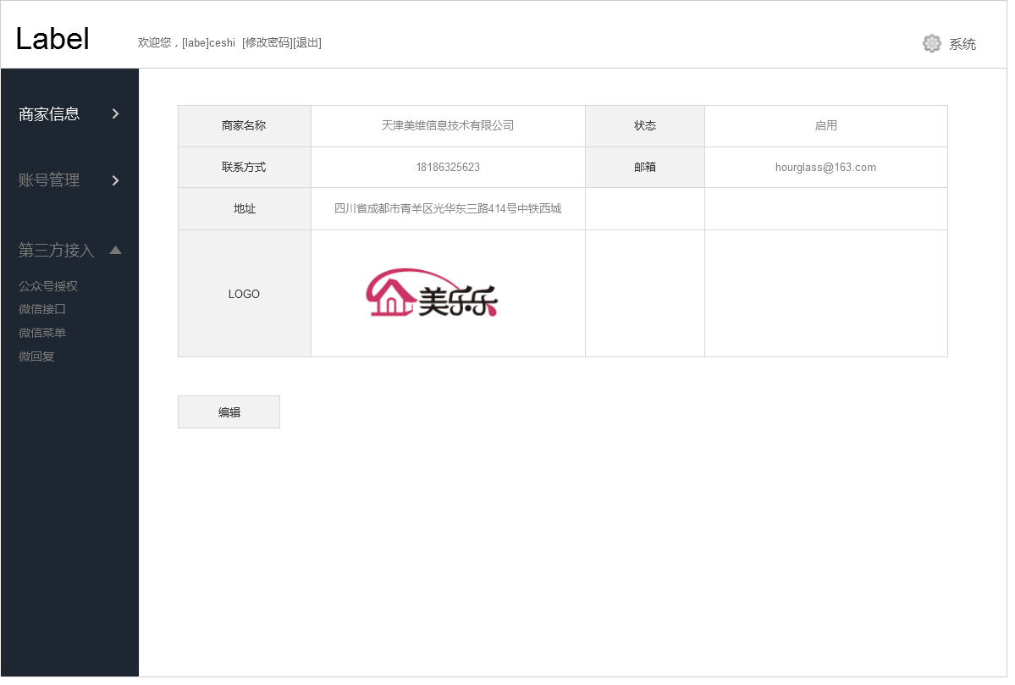

|  |  |
| --- | --- |
| **元素** | **说明** |
|  | 在【编辑商家信息】页面，点击（上传图片）按钮，弹出“上传图片”弹框。 |
| （上传本地图片）按钮 | 点击（上传本地图片）按钮，在本地数据库进行图片的选择：支持图片类型为：jpg, jpeg, png，图片上传尺寸要求300*200。 |
| 图片裁剪与预览 | 图片选择后，左侧图片框中出现尺寸为300*200的裁剪框，通过鼠标拖拽裁剪框，动态控制上传图片的显示区域，右侧预览窗口实时显示裁剪后的图片区域。 |
| （确认）按钮 | 点击，退出弹框，返回上级页面【编辑商家信息】刷新显示上传的图片。 |
| （取消），（关闭）按钮 | 点击，退出弹框，返回上级页面【编辑商家信息】。 |

##### 3.1.3更换商家LOGO

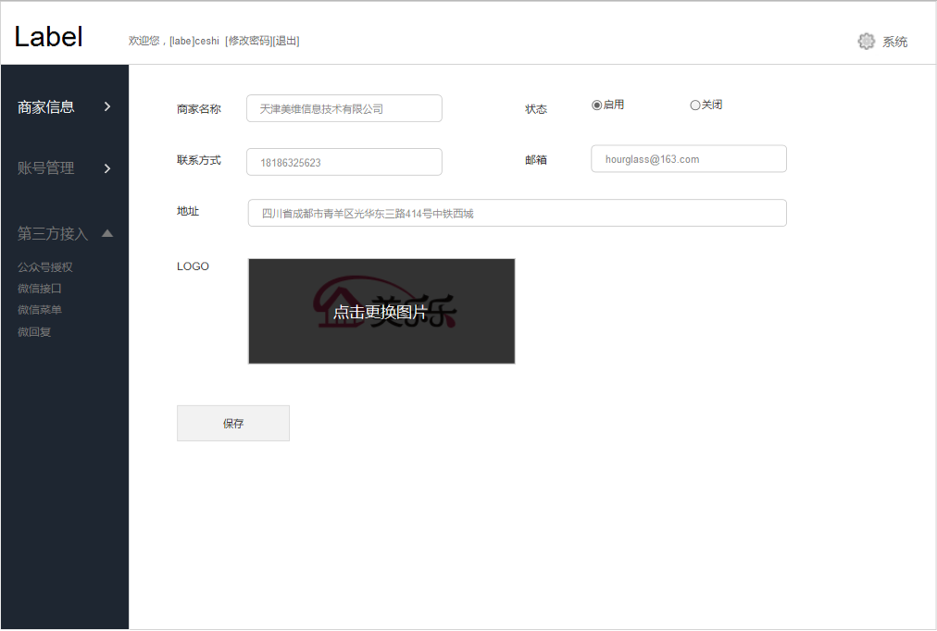

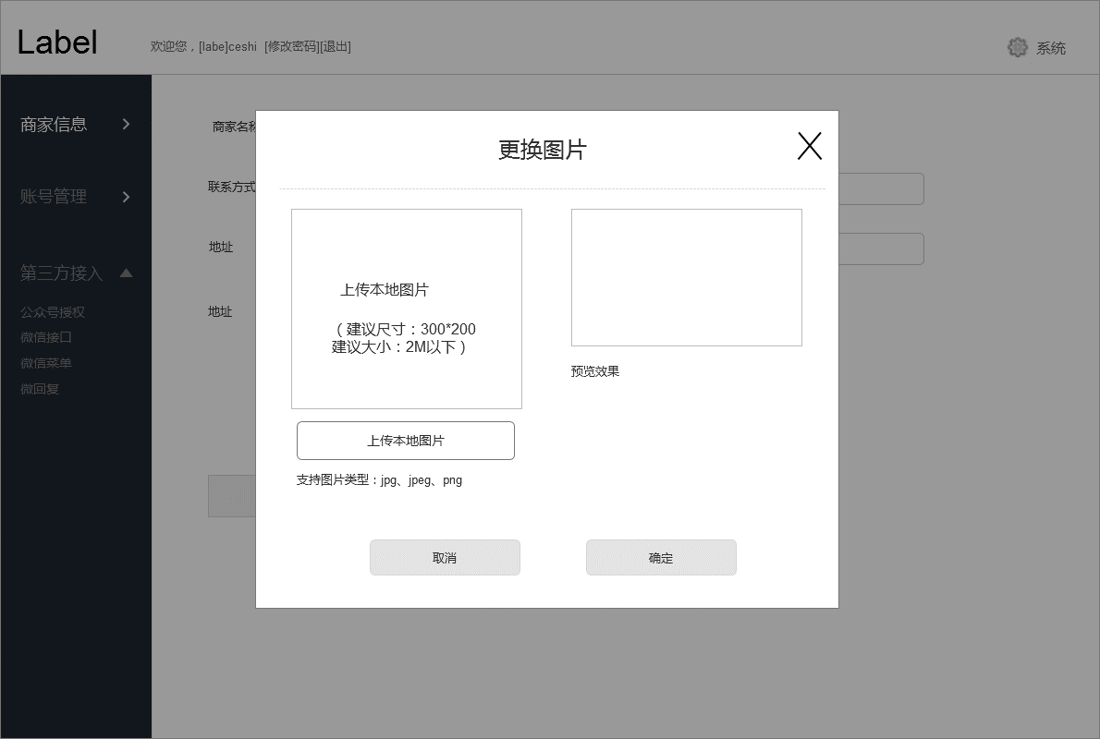

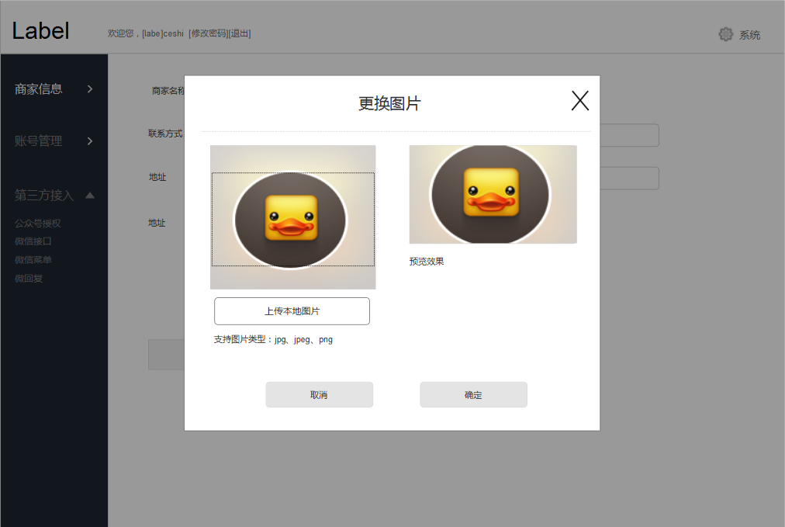

|  |  |
| --- | --- |
| **元素** | **说明** |
|  | 在【编辑商家信息】页面，点击（点击更换图片）区域，弹出“更换图片”弹框，进行上传图片的操作，具体操作同“上传图片”弹框。 |

#### 账号管理

点击左侧菜单中的【账号管理】，则展示【账号列表页】。

此页面主要用于添加和管理登录商家平台系统的账号。

##### 账号列表页

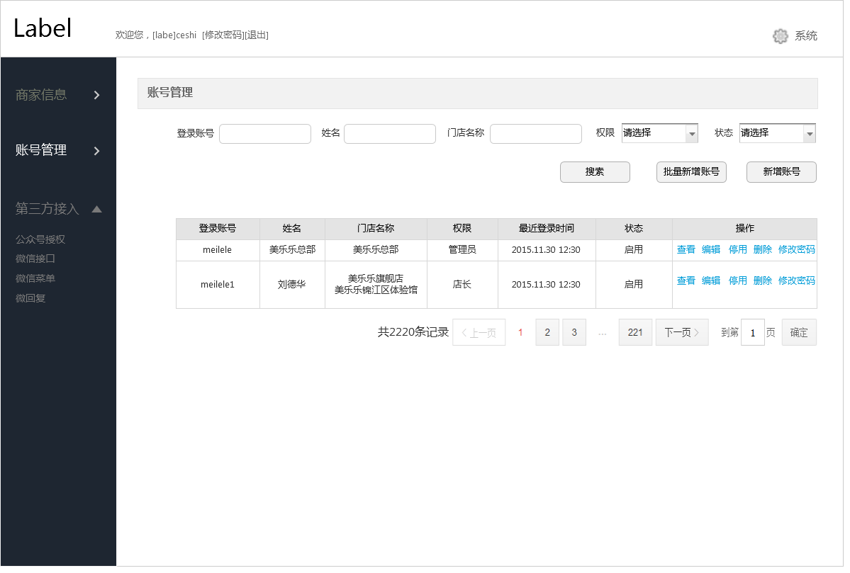

|  |  |
| --- | --- |
| 元素 | 交互说明 |
| 筛选项 | 需支持按登录账号、姓名、门店名称、权限、状态等进行组合筛选。  点击“搜索”按钮，下方的账号列表需根据搜索结果显示。 |
| 新增店员按钮 | 点击“新增账号”，交互详见新增账号。  点击“批量新增账号”，交互详见批量新增账号。  注：仅管理员账号可点击此按钮。其余账号登录时需隐藏此两按钮。 |
| 店员列表 | 显示字段有：登录账号、姓名、门店名称、权限、最近登录时间、状态和操作。  其中操作有查看、编辑、停用、删除、修改密码。 |
| 分页控件 | 显示内容有：  显示为共{账号总数}条记录。  分页控件：默认展示包括当前页面的后两页以及最后一页，点击“上一页”和“下一页”按钮可实现翻页，如果无上一页或下一页，则相应按钮为灰色（不可点击）。  到第XX页：默认显示第1页，用户点击输入框可输入数字（仅可输入数字），点击“确定”按钮自动跳转至相应页面。 |

##### 查看账号

点击账号列表后方的“查看”按钮，以弹框形式显示该账号的基本信息，显示如下：

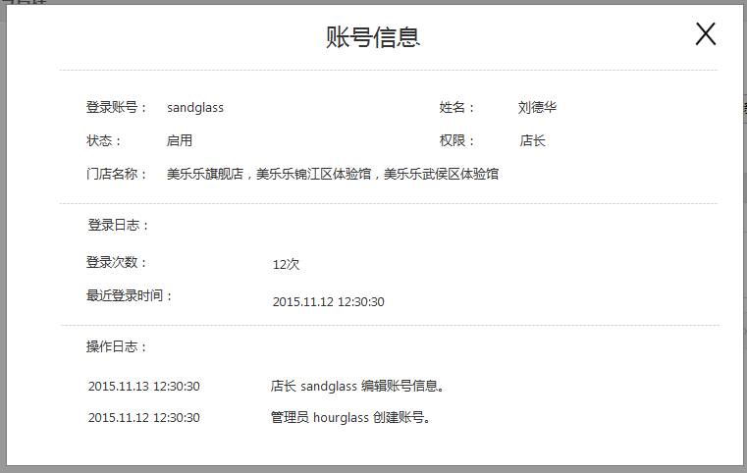

|  |  |
| --- | --- |
| 元素 | 交互说明 |
| 弹框标题 | 显示为“账号信息”。 |
| 显示字段 | 读取登录账号、姓名、状态、权限、门店名称（多个名称用英文逗号隔开）、登录日志（包含总登录次数、最近登录时间）和操作日志（用于记录对此账号的操作记录，显示字段有日期、时间、{权限}{登录账号}{创建账号或编辑账号}）。 |
| 其余控件 | 点击弹框右上角关闭按钮，关闭弹框。 |

##### 新增账号

点击账号列表上方的“新增账号”按钮，以弹框形式显示新增账号，显示如下：

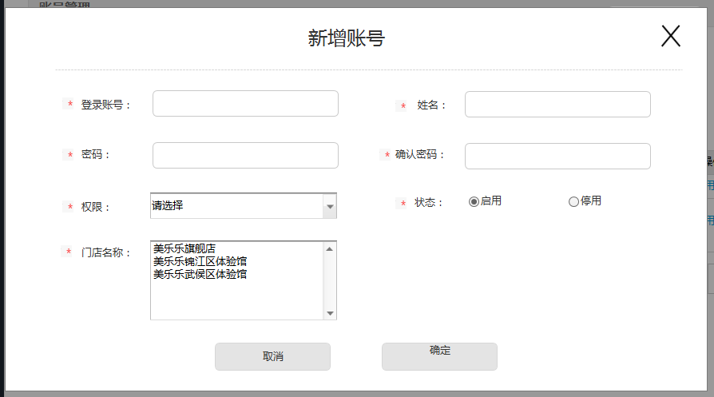

|  |  |
| --- | --- |
| 元素 | 交互说明 |
| 弹框标题 | 显示为“新增账号”。 |
| 字段 | 所有字段均为必填字段  包括字段：登录账号、姓名、密码、确认密码、权限、状态、门店名称。  其中登录账号输入框需控制仅能输入英文字符或数字。  密码和确认密码必须保持输入一致。  权限下拉框中的内容为：管理员、店长、店员。  状态为有启用或停用，启用为默认选中。  点击所属门店，弹框门店选择弹框，见后文。 |
| 其余控件 | 点击弹框右上角关闭按钮和“取消”按钮，不保存数据直接关闭弹框。  点击确定按钮，检查所有字段的输入情况，如有错误则提弹框提示：请输入正确的{字段名称}，或密码和确认密码需要保持一致。  如果没有错误，则保持数据并关闭弹框。 |

点击“新增账号”弹框上的选择门店输入框，则以弹框形式展开门店选择框，如下显示：

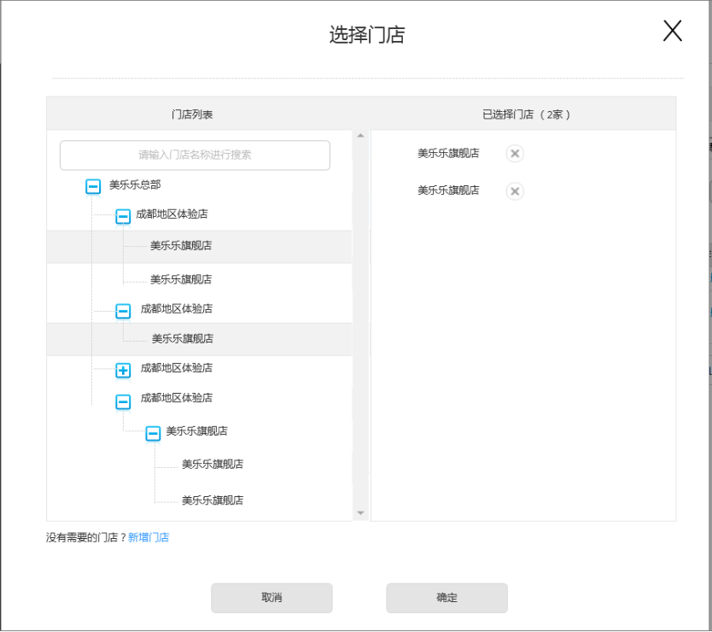

|  |  |
| --- | --- |
| 元素 | 交互说明 |
| 弹框标题 | 显示为“新增账号”。 |
| 门店列表 | 门店列表和搜索框的交互，同文档《门店管理&核销APP需求说明文档.docx》的【门店详情】页面中的门店列表。  点击门店即可选择门店（选中的门店需为选中状态），并将门店显示在右侧“已选择门店”列表中。再次点击，即可取消选择。  注：与搜索结果匹配的账号与选中账号的标注方式不一样。  点击此列表下方的“没有需要的门店？新增门店”中的新增门店时，打开新的弹框以新增门店。见后文。 |
| 已选择门店 | 选中的门店显示在此列表中，点击门店名称后面的“关闭”按钮，即可将此门店取消选择。  该列表标题后方，显示已选择的门店数，例如：已选择门店 （XX家）。 |
| 其余控件 | 点击弹框右上角关闭按钮和“取消”按钮，不保存数据直接关闭弹框。  点击确定按钮，检查所有字段的输入情况，如有错误则提弹框提示：请输入正确的{字段名称}。  如果没有错误，则保持数据并关闭弹框。 |

点击门店选择弹框上的“新增弹框”时，以新弹框的形式打开门店新增弹框，如下图：

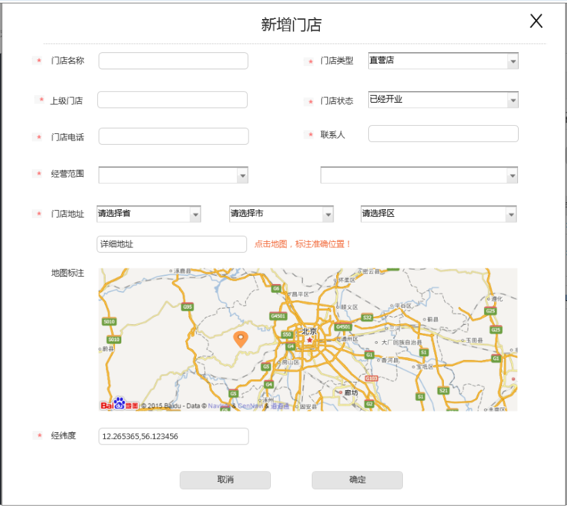

注：此弹框上的所有交互，同同文档《门店管理&核销APP需求说明文档.docx》的【新增门店】页面。

##### 批量新增账号

点击账号列表上方的“批量新增账号”按钮，以弹框形式显示批量新增账号，显示如下：

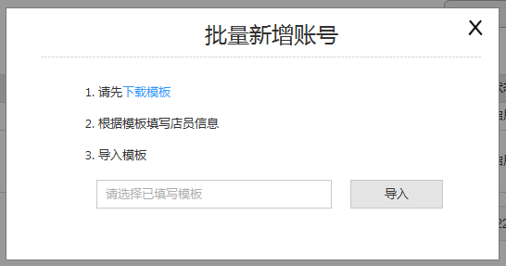

|  |  |
| --- | --- |
| 元素 | 交互说明 |
| 弹框标题 | 显示为“批量新增账号”。 |
| 字段 | 显示内容：    点击“下载模板”，下载excel格式的文档。（后续补充模板文档）  点击输入框，打开本地文件选择框，选中文档后，点击“导入”按钮即可将模板文档中的数据批量导入。  导入前需对模板第一行的字段进行验证，如果不对，需以弹框提示：对不起，文档内容不符合要求，不支持导入。点击“确定”按钮，关闭弹框。如果正确，则以弹框形式提示：批量导入需花费较长时间，请耐心等待...    导入完成后，自动关闭弹框，返回店员管理页面。 |
| 其余控件 | 点击弹框右上角关闭按钮，不保存数据直接关闭弹框。 |

##### 编辑账号

点击账号列表右侧的“编辑”按钮，以弹框形式显示编辑账号，显示如下：

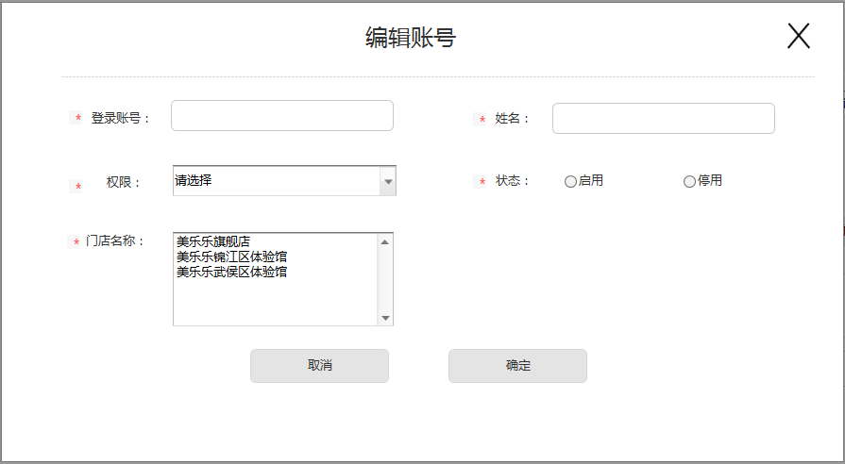

|  |  |
| --- | --- |
| 元素 | 交互说明 |
| 弹框标题 | 显示为“编辑账号”。 |
| 字段 | 所有字段均为必填字段  包括字段：登录账号、姓名、权限、状态、门店名称。默认读取原账号信息。  其中登录账号输入框需控制仅能输入英文字符或数字。  权限下拉框中的内容为：管理员、店长、店员。  状态为有启用或停用。  点击所属门店，弹框门店选择弹框，同新增账号中的门店选择。 |
| 其余控件 | 点击弹框右上角关闭按钮和“取消”按钮，不保存数据直接关闭弹框。  点击确定按钮，检查所有字段的输入情况，如有错误则提弹框提示：请输入正确的{字段名称}。如果没有错误，则保持数据并关闭弹框。 |

##### 停用/删除账号

点击账号列表右侧的“停用”或“删除”按钮，以弹框形式显示确认信息，显示如下：

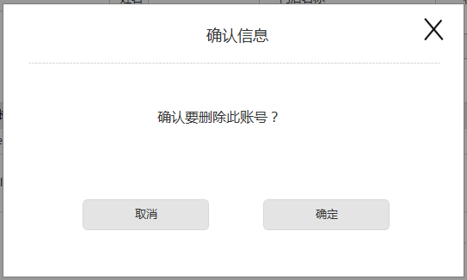

|  |  |
| --- | --- |
| 元素 | 交互说明 |
| 弹框标题 | 显示为“确认信息”。 |
| 内容 | 确认要删除此账号？  或确认要停用此账号？  根据业务场景决定显示内容。 |
| 其余控件 | 点击弹框右上角关闭按钮和“取消”按钮，不保存数据直接关闭弹框。  点击确定按钮，将此账号的状态置为“停用”状态或删除该账号。 |

##### 修改密码

点击账号列表右侧的“修改密码”按钮，以弹框形式显示确认信息，显示如下：

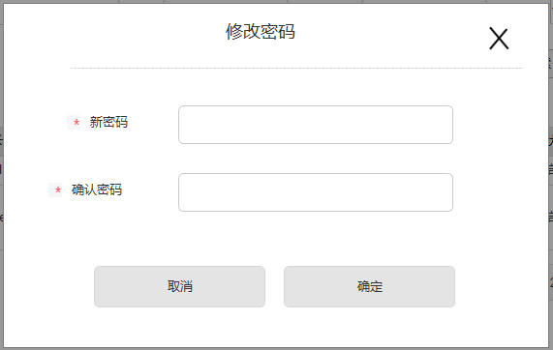

|  |  |
| --- | --- |
| 元素 | 交互说明 |
| 弹框标题 | 显示为“修改密码”。 |
| 字段 | 所有字段均为必填字段  包括字段：新密码和确认密码。 |
| 其余控件 | 点击弹框右上角关闭按钮和“取消”按钮，不保存数据直接关闭弹框。  点击确定按钮，检查新密码与确认密码是否一样，如有不一样则提弹框提示：新密码与确认密码需保持一致。如果没有错误，则保持数据并关闭弹框。 |

#### 第三方接入

点击二级菜单【第三方接入】时，默认选中三级菜单【微信接口】。

##### 微信接口

该页面为商户进行手动授权给第三方平台的操作页面。

注：一个后台账号只能绑定一个公众号，可以更换公众号。

商户首次进入该页面，页面默认显示“URL（服务器地址），Token（令牌），OAuth2.0网页授权”这三个字段的信息，字段信息不可编辑。其他基本字段信息默认显示为空，需要商户自行添加。

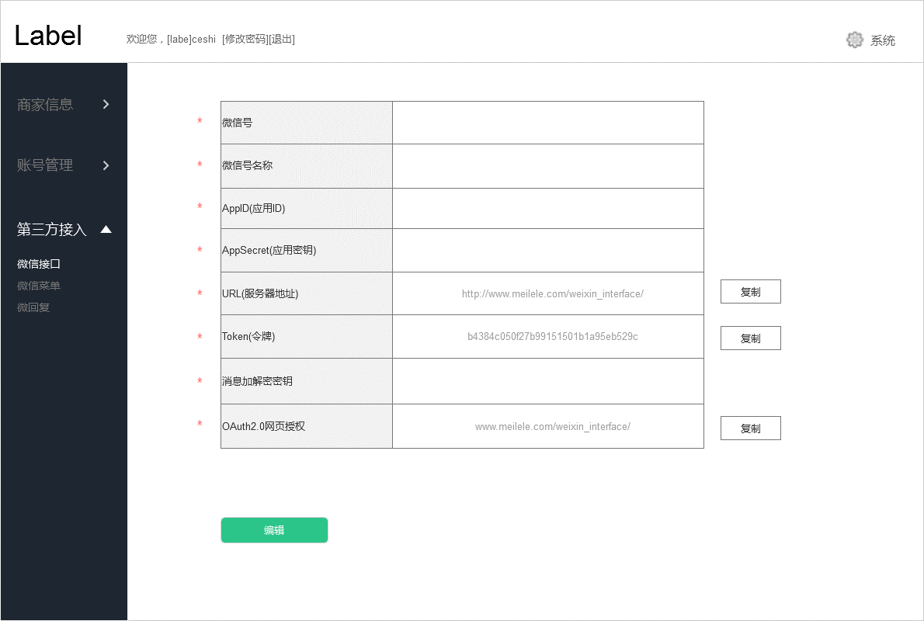

若用户字段信息未填写完整时，提交保存，在该字段后面显示“必填选项”标注。如下图

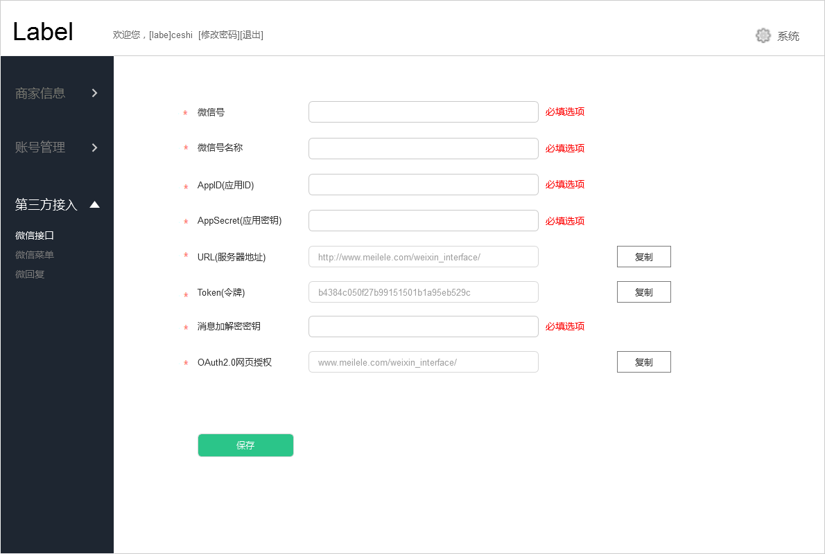

###### 编辑和保存微信接口

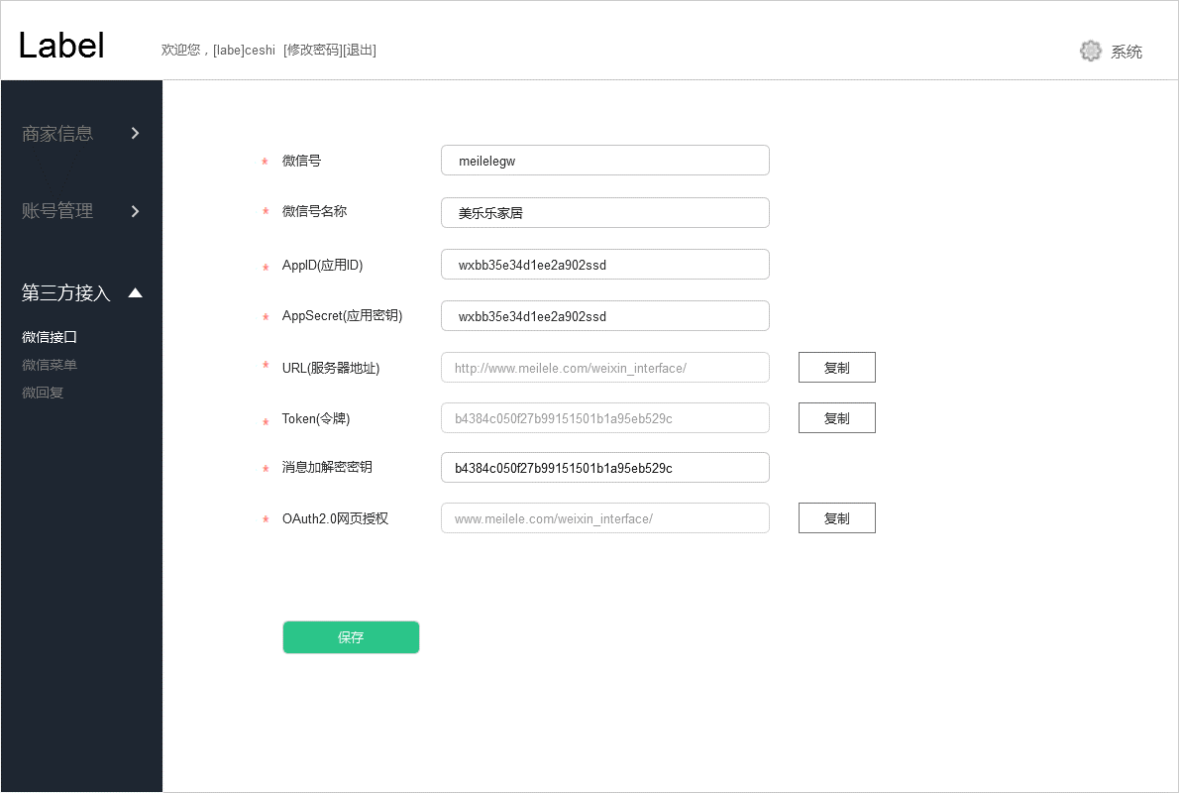

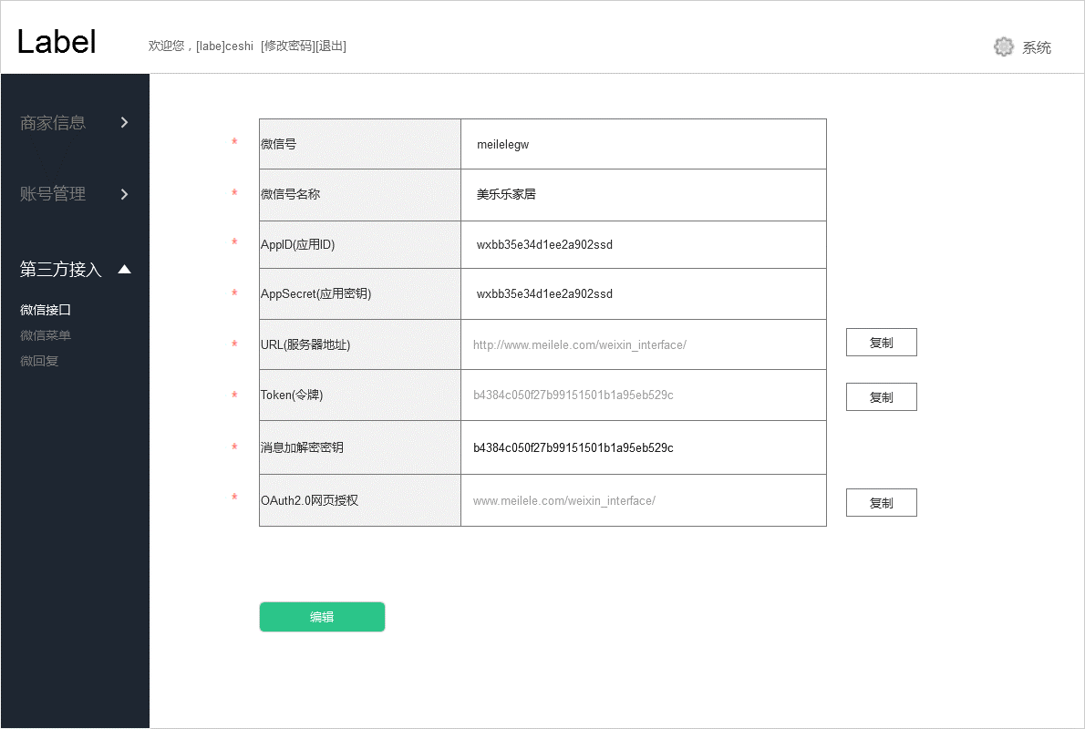

**基本字段：**基本的微信接口字段，所有商家通用。

|  |  |  |  |
| --- | --- | --- | --- |
| 序号 | 字段名称 | 是否必填 | 描述 |
| 1 | 微信号 | 是 | 填写商家微信号 |
| 2 | 微信号名称 | 是 | 填写商家微信号名称 |
| 3 | AppID | 是 | 商家申请公众号成功后生成的App ID，商家自行填写 |
| 4 | AppSecret | 是 | 商家申请公众号成功后生成的AppSecret，商家自行填写 |
| 5 | URL（服务器地址） | 是 | 开发者用来接收微信消息和事件的接口URL地址，该字段开发在程序写死。进入该页面时默认显示灰色，不可选择不可修改。 |
| 6 | Token（令牌） | 是 | Token可由开发者可以任意填写，用作生成签名（该Token会和接口URL中包含的Token进行比对，从而验证安全性）。该字段开发在程序写死。进入该页面时默认显示灰色，不可选择不可修改。 |
| 7 | 消息加解密密钥 | 是 | 商家申请公众号成功后生成的消息加解密密钥，商家自行填写 |
| 8 | OAuth2.0网页授权 | 是 | 开发者手动填写或随机生成，将用作消息体加解密密钥。进入该页面时默认显示灰色，不可选择不可修改。 |

|  |  |
| --- | --- |
| **元素** | **说明** |
| （复制）按钮 | 1. 点击复制按钮，弹出提示框提示：“信息已被成功复制到粘贴板”。提示框出现2S后自动消失。 2. 商家需要复制“URL（服务器地址）”“Token（令牌）”“OAuth2.0网页授权”这三个字段写到腾讯平台。 |
| （编辑）按钮 | 点击（编辑）按钮，当前页面刷新，基本字段呈现为可编辑状态。（编辑）按钮切换为（保存）按钮。  点击（保存）按钮，提交更新信息，当前页面刷新，以表格形式呈现更新后的结果。 |

##### 微信菜单

公众号第三方平台给运营人员提供了自定义菜单回复功能。公众帐号可以在会话界面底部设置自定义菜单，菜单项可按需设定，并可为其设置响应动作。用户可以通过点击菜单项，收到预先设定的响应，如收取消息、跳转链接等。

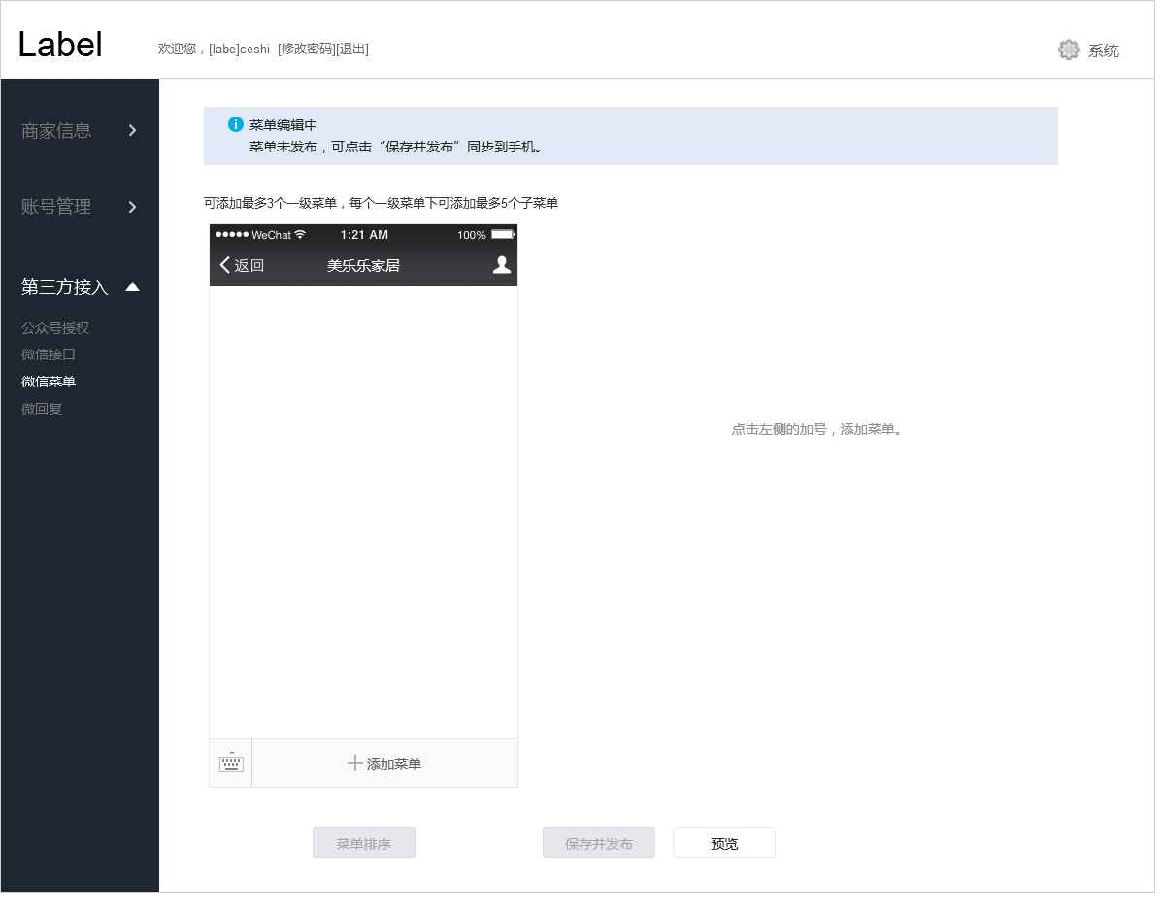

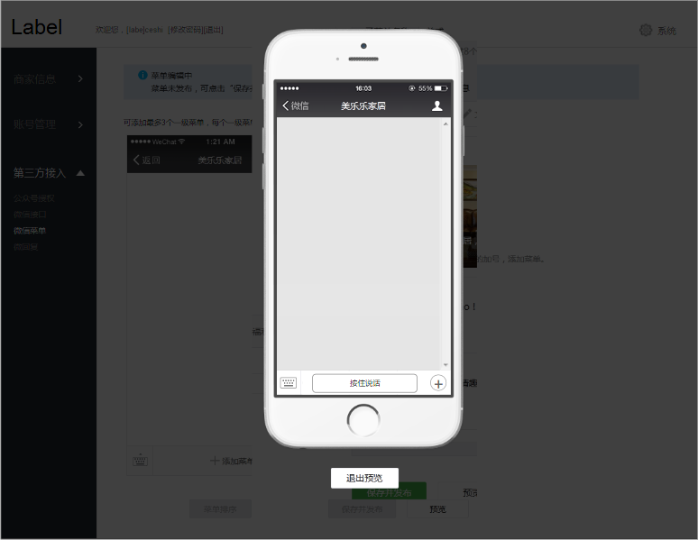

|  |  |
| --- | --- |
| **元素** | **说明** |
| 三级菜单 | 【微信菜单】 |
| 状态说明区域 | 1. 菜单编辑中，菜单未发布，可点击“保存并发布”同步到手机。 2. 显示说明文字：“可添加最多3个一级菜单，每个一级菜单下可添加最多5个子菜单。” |
| 左侧界面实时演示 | 该界面为框架底图，除（添加菜单）按钮可点，其他元素为背景图片。 |
| （添加菜单）按钮 | 点击（添加菜单）按钮，右侧配置区域显示具体内容，详细说明见【添加一级菜单】【添加子菜单】页面。 |
| 右侧配置区域 | 首次进入该页面，无编辑动作时，显示说明文字：“点击左侧的加号，添加菜单。” |
| （菜单排序）按钮 | 首次进入尚未配置任何菜单点击效果时，（菜单排序）按钮默认不可点。  当菜单超过2个及以上时，按钮变亮，详细说明详见【菜单排序】页面。 |
| （保存并发布）按钮 | 首次进入，尚未配置任何菜单点击效果时，（保存并发布）按钮默认不可点。 |
| （预览）按钮 | 点击按钮，弹出蒙层显示预览画面。 |

###### 添加一级菜单

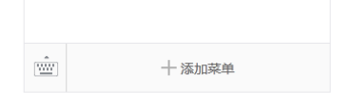 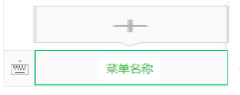

一级菜单位置，点击（添加菜单）按钮后，按钮位置显示如上图变化。

右侧配置区域显示具体内容如下图。

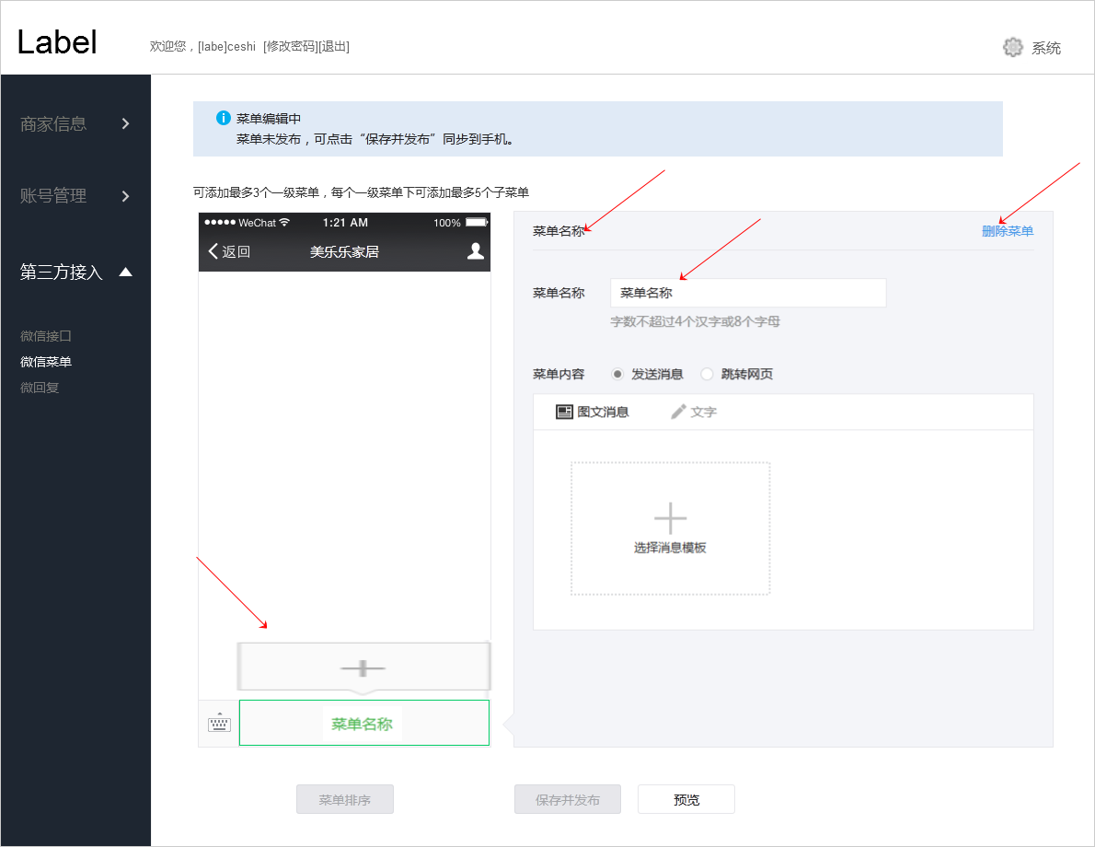

|  |  |
| --- | --- |
| **元素** | **说明** |
| （添加菜单）按钮 | 1. 初始状态一级按钮位置显示如图： 2. 点击（添加菜单）按钮，文字更新显示为“菜单名称”，按钮效果更新如下图所示：菜单上方同时出现（子菜单）添加按钮。 3. 此时，鼠标上移至子菜单按钮位置，点击即可添加子菜单。 |
| （删除菜单）按钮 | 点击弹出删除确认框。标题：删除确认。描述内容：删除后”ＸＸＸＸ“菜单下设置的内容将被删除。点击（确认）按钮完成删除，退出弹框返回上一级页面刷新显示结果。点击（取消）按钮和右上角（关闭）按钮返回上一级页面无须刷新。 |
| 右侧配置区域 | 点击（添加菜单）按钮后，右侧配置区域显示具体内容。  若原为一级菜单，已被配置了回复内容，此时需要添加该一级菜单上的子菜单。系统会弹出提示框“”   1. 菜单名称，默认显示内容“菜单名称”，（若添加的是子菜单，则显示“子菜单名称”）。点击可进行命名编辑。        * 新建一级菜单时，输入框下方默认显示灰色说明文字”字数不超过4个汉字或8个字母“。 * 新建子菜单时，输入框下方默认显示灰色说明文字”字数不超过8个汉字或16个字母“。  1. 菜单内容配置选择：配置发送消息，可选择“图文消息”和“文字”两种类型的消息。      1. 选择配置发送消息——图文消息   点击（选择消息模板）跳转到模板选择页面。具体操作详见【图文信息】【文字信息】页面。     1. 配置跳转网页，可输入跳转的URL地址。具体操作详见【跳转网页】页面。 |
| （菜单排序）按钮 | 首次进入，尚未配置任何菜单点击效果时，（菜单排序）按钮默认不可点。  当微信菜单数量大于等于2个时，（菜单排序）按钮可点击。具体操作详见【菜单排序】页面 |
| （保存并发布）按钮 | 点击按钮，弹出“发布确认”弹框，点击确认后，弹窗消失，返回上级页面刷新结果。具体操作详见【保存并发布】页面  创建自定义菜单后，由于微信客户端缓存，需要12小时微信客户端才会展现出来。测试时可以尝试取消关注公众账号后再次关注，则可以看到创建后的效果。 |
| （预览）按钮 | 点击按钮，弹出蒙层显示预览画面。 |

###### 添加子菜单

子菜单位置显示，点击（添加菜单）按钮后，按钮位置显示如上图变化。

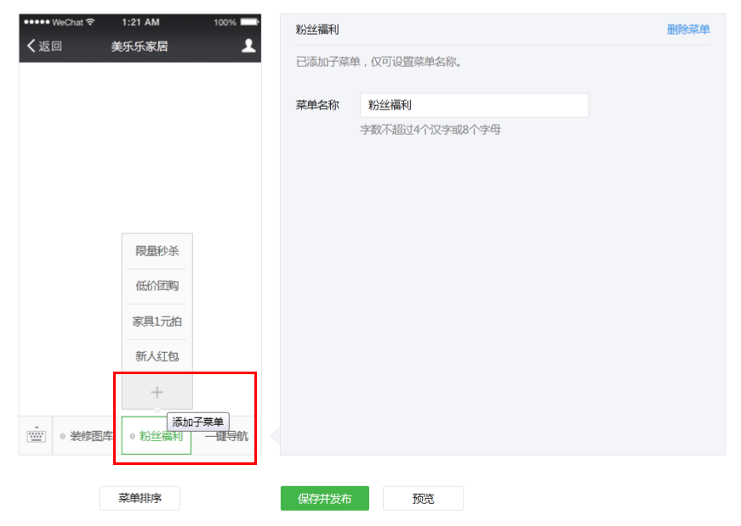

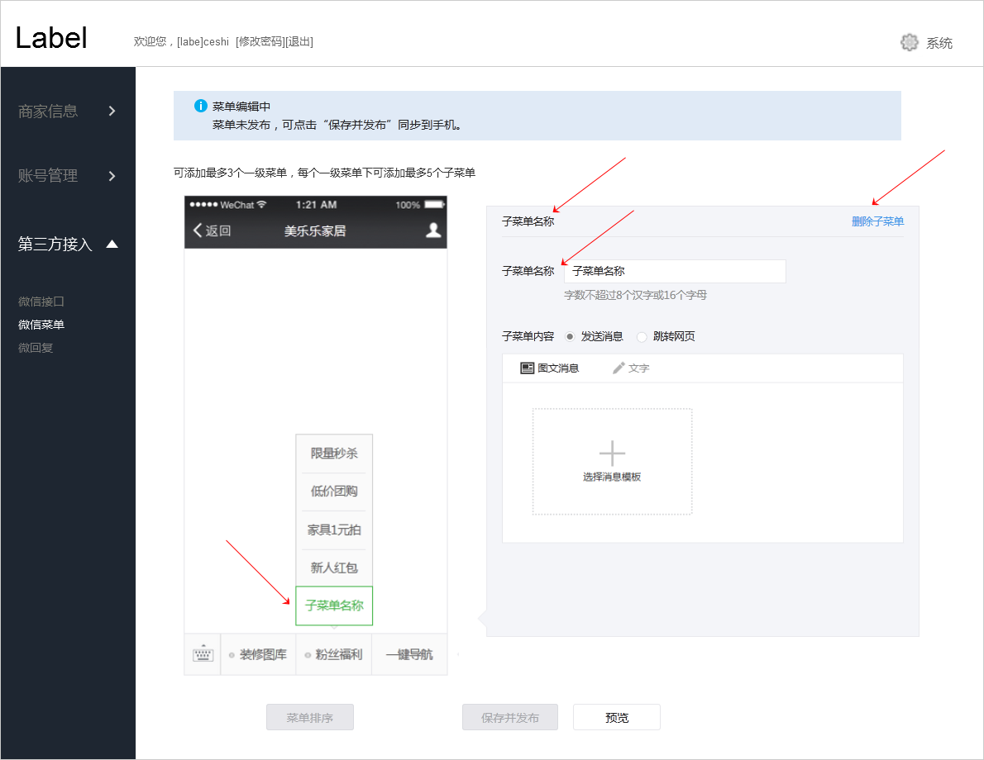

###### 添加菜单_配置说明

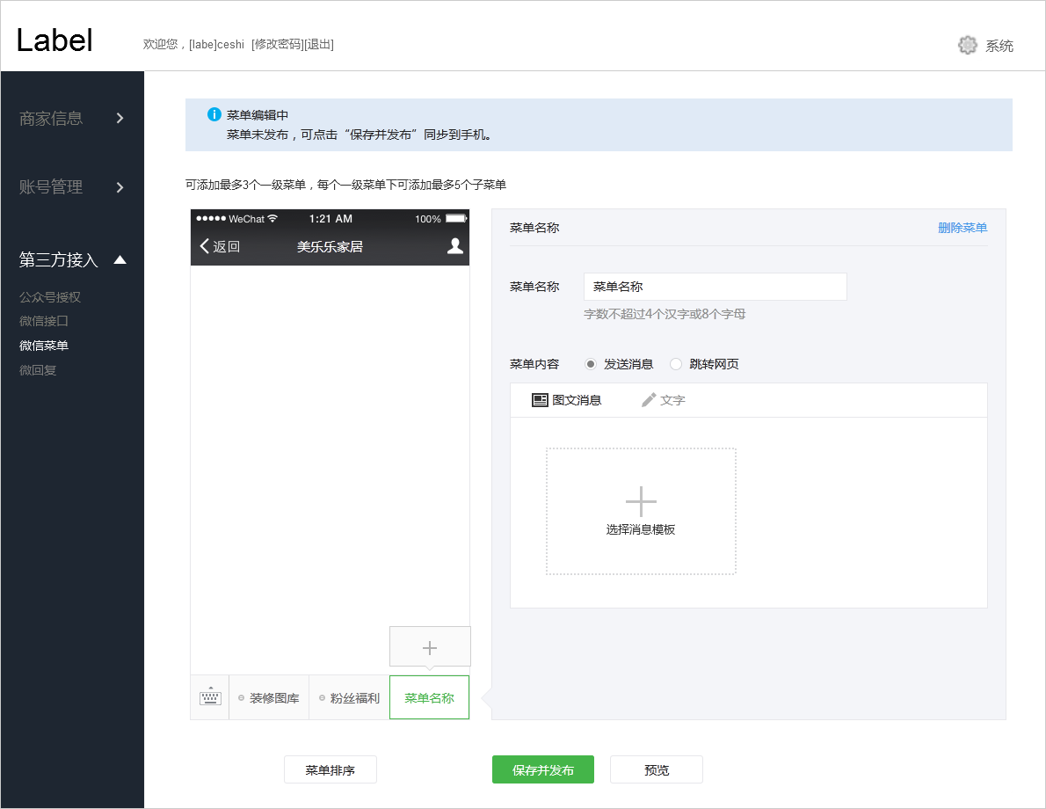

|  |  |
| --- | --- |
| **元素** | **说明** |
| （添加菜单）按钮 | 点击按钮，文字更新显示为“菜单名称”，按钮效果更新如图所示：菜单上方同时出现（子菜单）添加按钮。 |
| 右侧配置区域 | 点击（添加菜单）按钮后，右侧配置区域显示具体内容。  若原为一级菜单，已被配置了回复内容，此时需要添加该一级菜单上的子菜单。系统会弹出提示框“”   1. （删除菜单）按钮   点击弹出删除确认弹框，弹框文字显示：删除后“菜单名称”菜单下设置的内容将被删除。点击（确认）按钮完成删除，上一级页面刷新显示结果。点击（取消）按钮和右上角（关闭）按钮返回上一级页面。   1. 菜单名称，默认显示内容“菜单名称”，（若添加的是子菜单，则显示“子菜单名称”）。点击可进行命名编辑。        * 新建一级菜单时，输入框下方默认显示灰色说明文字”字数不超过4个汉字或8个字母“。 * 新建子菜单时，输入框下方默认显示灰色说明文字”字数不超过8个汉字或16个字母“。  1. 菜单内容配置选择：配置发送消息，可选择“图文消息”和“文字”两种类型的消息。      1. 选择配置发送消息——图文消息   点击（选择消息模板）跳转到模板选择页面。具体操作详见【图文信息】【文字信息】页面。     1. 配置跳转网页，可输入跳转的URL地址。具体操作详见【跳转网页】页面。 |
| （菜单排序）按钮 | 首次进入，尚未配置任何菜单点击效果时，（菜单排序）按钮默认不可点。  当微信菜单数量大于等于2个时，（菜单排序）按钮可点击。具体操作详见【菜单排序】页面 |
| （保存并发布）按钮 | 点击按钮，弹出“发布确认”弹框，点击确认后，弹窗消失，返回上级页面刷新结果。具体操作详见【保存并发布】页面  创建自定义菜单后，由于微信客户端缓存，需要12小时微信客户端才会展现出来。测试时可以尝试取消关注公众账号后再次关注，则可以看到创建后的效果。 |
| （预览）按钮 | 点击按钮，弹出蒙层显示预览画面。 |

###### 添加菜单_图文信息

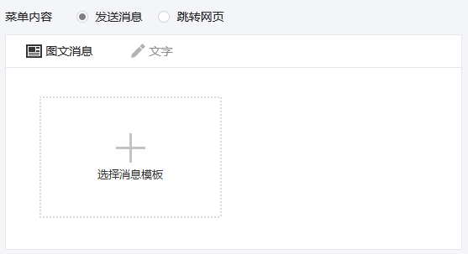

点击（选择消息模板），出现【选择消息模板】蒙层，在弹出框内做具体操作

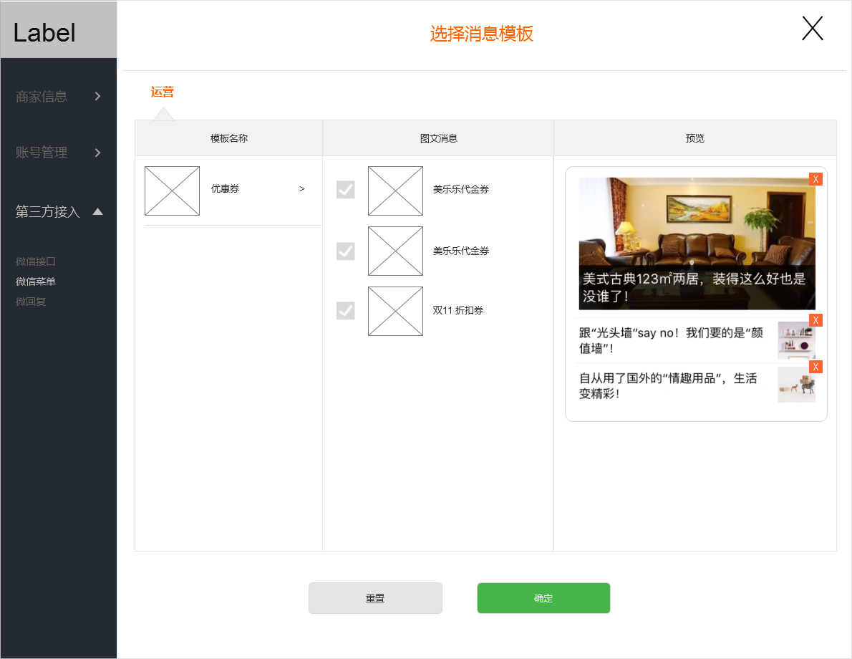

|  |  |
| --- | --- |
| **元素** | **说明** |
| 标题 | 选择消息模板 |
| （关闭）按钮 | 点击按钮关闭弹窗，返回上级页面 |
|  | 模板结构：   1. 选择一级菜单标签下的模板，例如运营，后续各一级菜单下都有图文模板时，就可以切换标签选择（选中的标签有颜色变化的响应效果，色值待提供，未选中标签为灰色），如图：      1. 模板名称：调用显示各一级菜单下功能模块的名称，如：运营——优惠券。   选择某一模板后，图文信息栏下出现该模版对应的图文信息列表。   1. 图文信息: 读取各功能模块内具体配置的图文信息列表数据，如：优惠券——卡券列表数据。   在列表中勾选图文信息进行组合，组合数量最多不能超过10个，最少为一个。通过鼠标点击，进行“勾选”和“取消勾选”的操作。   1. 预览：勾选图文信息，进行组合。选择结果可在该区域内预览查阅。   通过“删除”图标，可对每条信息进行删除操作。    4.1当选择一条图文信息时，默认图文信息内图片显示为大图；  4.2当勾选2条及以上图文信息进行组合时，默认第一条图文信息内配置的图片显示为大图，其他图片显示为小图。规定尺寸的大小图片上传，在图文信息配置页面内完成。此处只需直接调用素材即可。 |
| （重置）按钮 | 点击（重置）按钮后，页面数据清空，恢复到未选中状态。 |
| （确认）按钮 | 点击按钮，退出【选择消息模板】蒙层，返回上级页面，在右侧配置区域显示配置的内容。 |

删除配置——

【选择消息模板】蒙层，点击（确认）按钮，返回上级页面，在右侧配置区域显示配置的内容。

在配置内容右下侧有（删除）按钮，可以对刚配置的内容进行删除，点击（删除）后恢复到该菜单配置的初始页面。

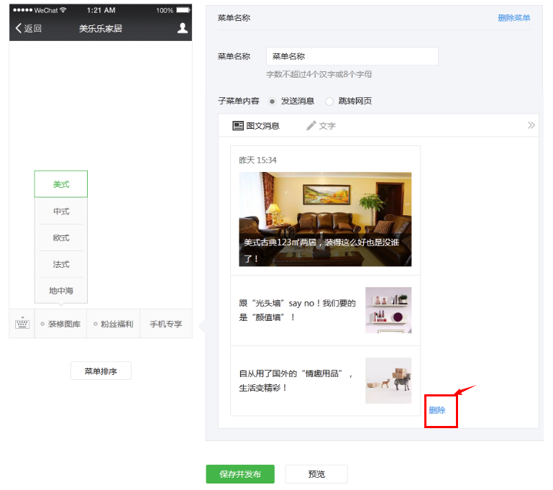

重置——

点击（重置）按钮后，页面数据清空，恢复到未选中状态。

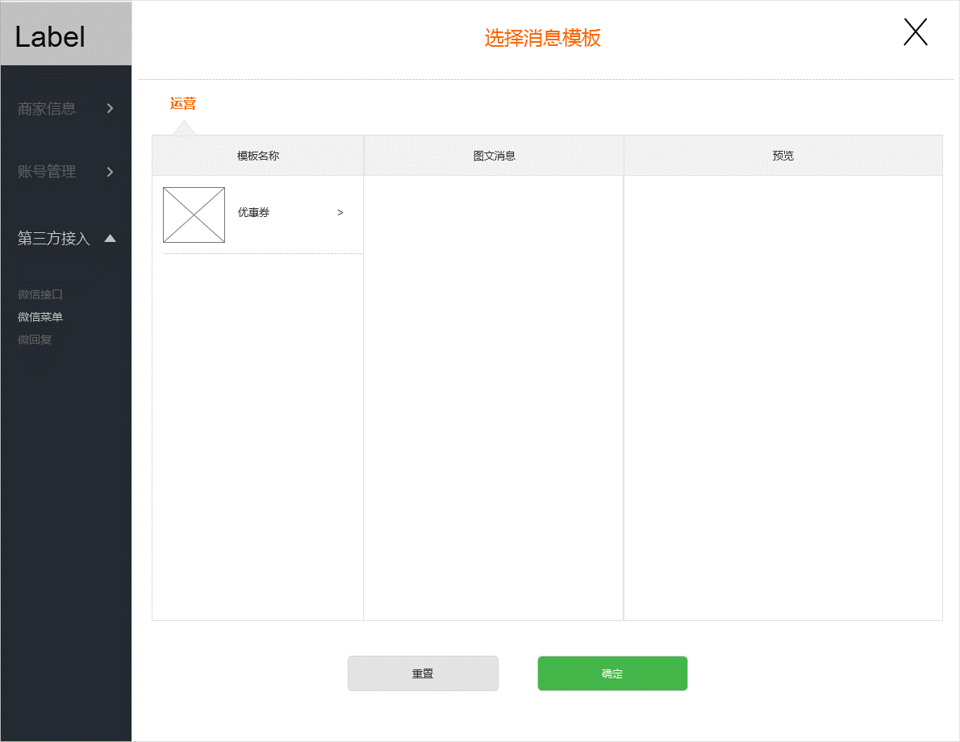

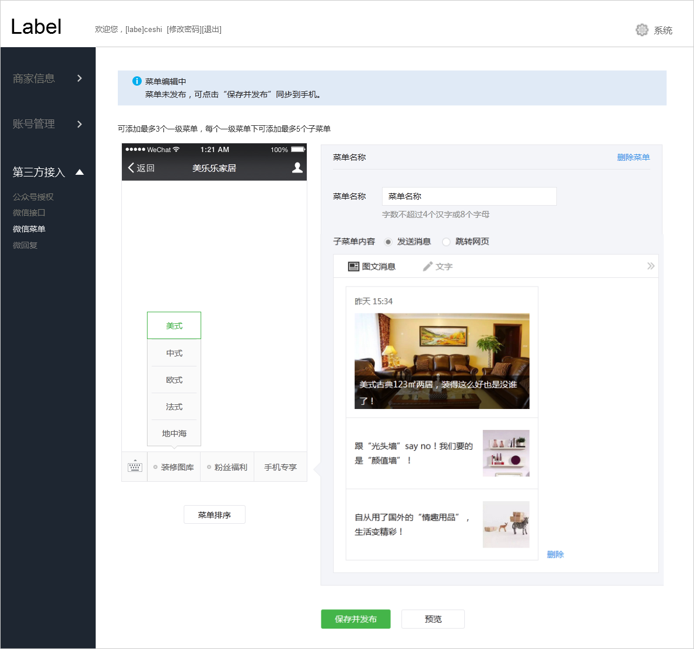

###### 3.3.2.3 添加菜单_文字信息

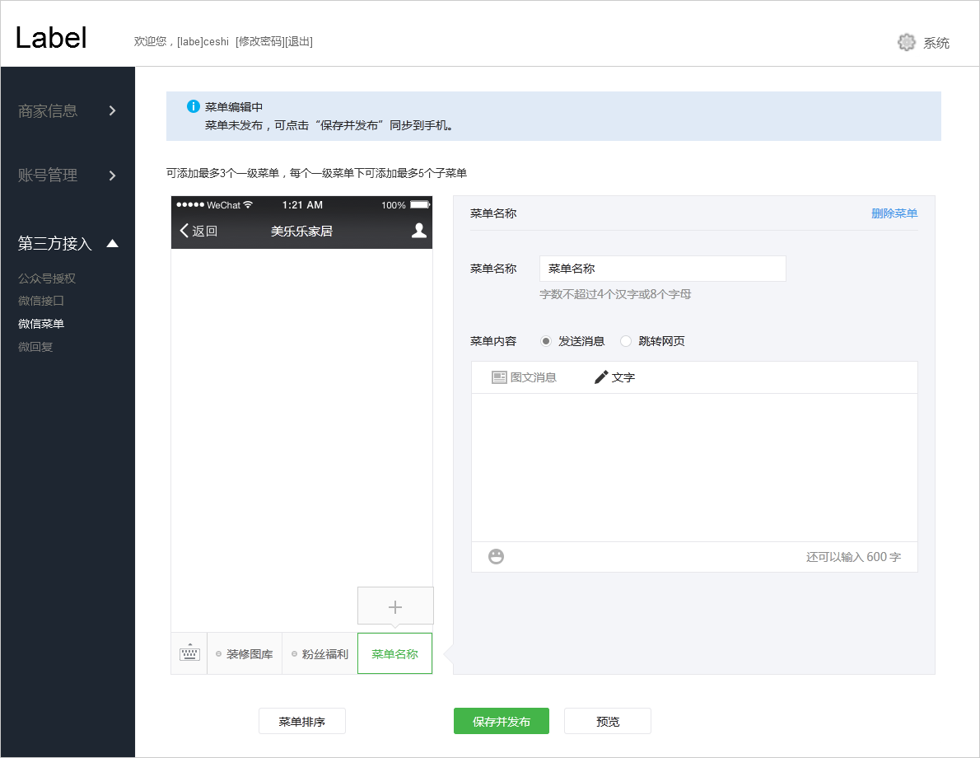

|  |  |
| --- | --- |
| **元素** | **说明** |
|  | 菜单配置区域，菜单内容项，选择发送消息——文字 |
|  | 在文字输入框内输入需要显示的内容，可以添加表情，文字最多输入600字符，1个表情符占3个字符位置。 |
| （保存并发布）按钮 | 点击弹出“发布确认”弹框，详见【保存并发布】页面说明。 |
| （预览）按钮 | 点击按钮，弹出蒙层显示预览画面。 |

###### 3.3.2.4 添加菜单_跳转网页

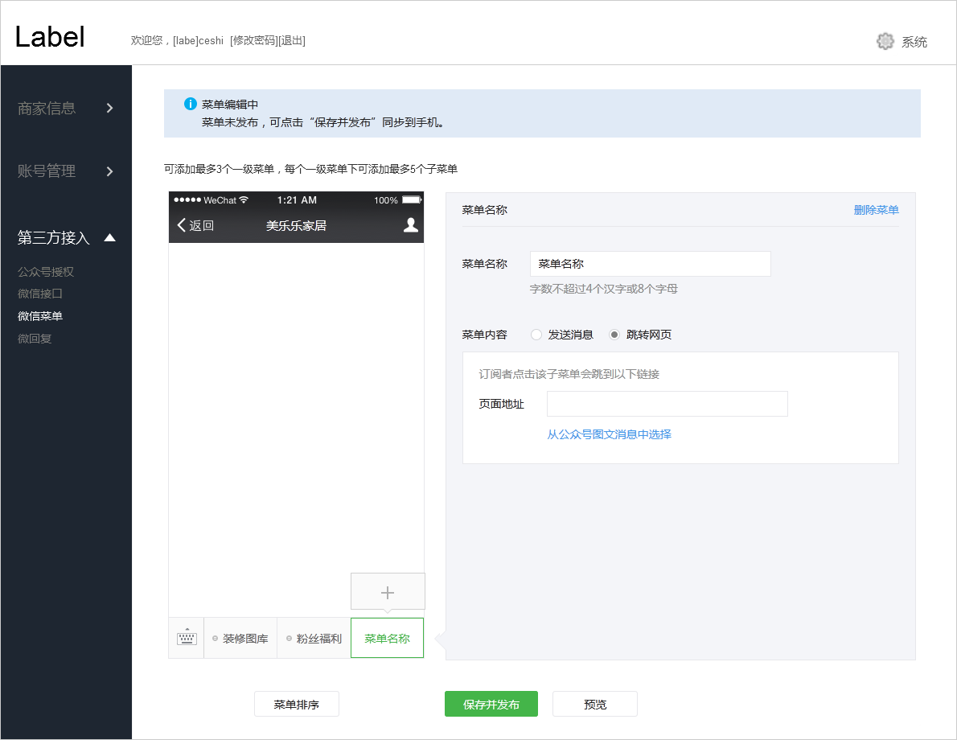

|  |  |
| --- | --- |
| **元素** | **说明** |
|  | 该配置定义完成后，用户点击该菜单，即跳转到制定URL链接的页面，在微信内部浏览器打开。 |
|  | 菜单配置区域，菜单内容项，选择跳转网页。  下方显示页面地址输入框，用户可直接输入URL地址。 |
| 从公众号图文信息中选择 | 点击跳转到“选择图文链接”蒙层，下页详细说明。 |
| （保存并发布）按钮 | 点击弹出“发布确认”弹框，详见【保存并发布】页面说明。 |
| （预览）按钮 | 点击按钮，弹出蒙层显示预览画面。 |

点击从公众号图文信息中选择，出现选择图文链接蒙层

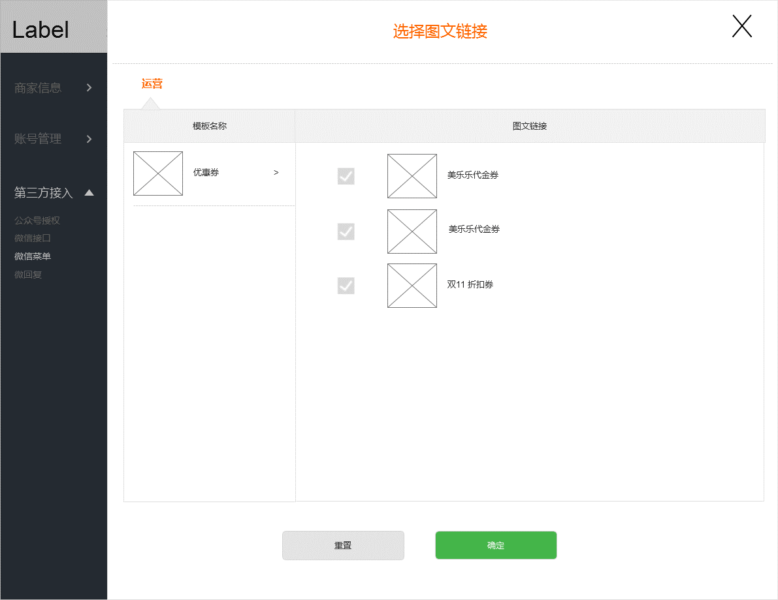

|  |  |
| --- | --- |
| **元素** | **说明** |
| 标题 | 选择图文链接 |
| （关闭）按钮 | 点击按钮关闭弹窗，返回上级页面 |
|  | 模板结构：   1. 选择一级菜单标签下的模板，例如运营，后续各一级菜单下都有图文模板时，就可以切换标签选择（选中的标签有颜色变化的响应效果，色值待提供，未选中标签为灰色），如图：      1. 模板名称：调用显示各一级菜单下功能模块的名称，如：运营——优惠券。   选择某一模板后，图文信息栏下出现该模版对应的图文信息列表。   1. 图文链接: 读取各功能模块内具体配置的图文信息列表数据，如：优惠券——卡券列表数据。 2. 此处只支持单选，无组合。 |
| （重置）按钮 | 点击（重置）按钮后，页面数据清空，恢复到未选中状态。 |
| （确认）按钮 | 点击按钮，当前蒙层关闭，返回上级页面显示配置结果。  点击（重新选择）按钮，重新弹出选择图文链接蒙层，进行内容勾选配置。 |

###### 添加菜单_保存并发布

1. 在配置页面，点击（保存并发布）按钮后弹出发布确认框，说明发布信息的显示时间。

微信规定：创建自定义菜单后，由于微信客户端缓存，需要24小时微信客户端才会展现出来。测试时可以尝试取消关注公众账号后再次关注，则可以看到创建后的效果。

1. 点击弹框中的“确认”按钮，提交发布信息，完成发布流程，返回上级页面。此时，页面顶部的说明文字更新为“菜单已发布，12小时后可在手机查看菜单内容“。
2. 点击弹框中的“取消”按钮或弹框右上角的关闭按钮，即取消发布，退出弹框返回到上级页面。

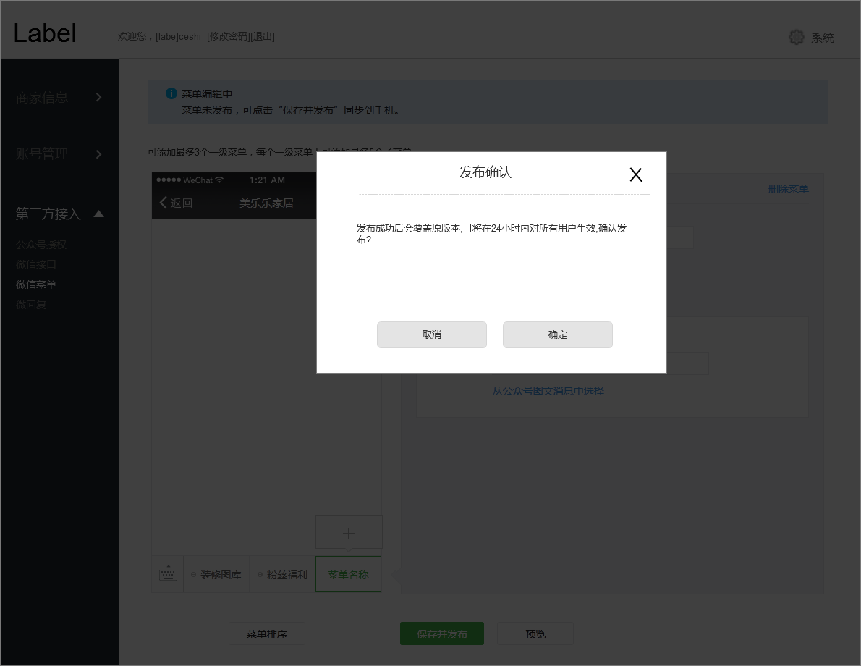

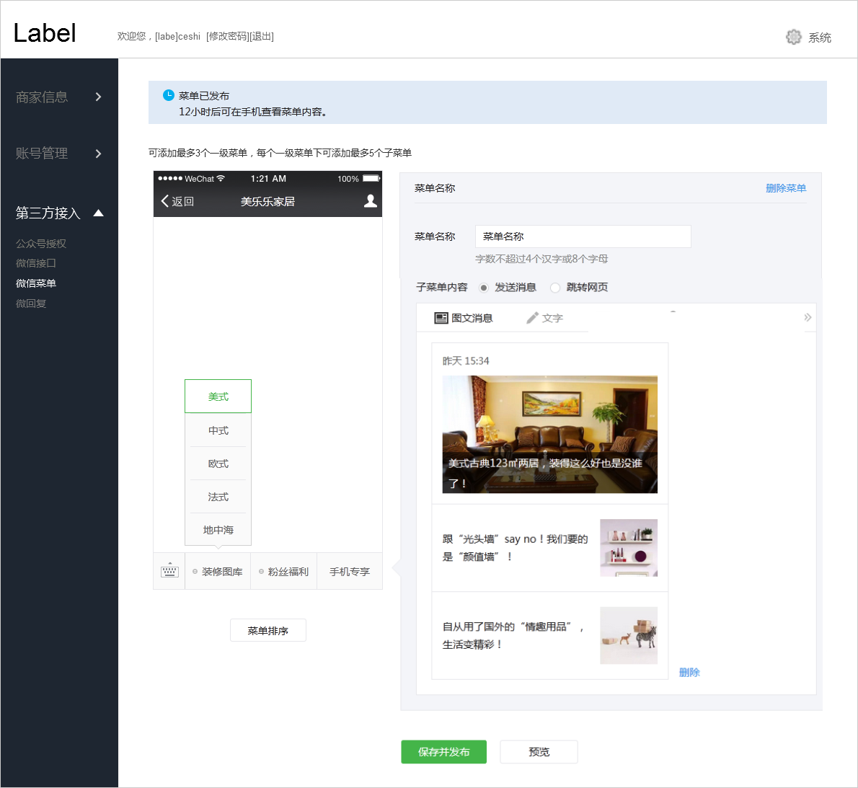

###### 添加菜单_菜单排序

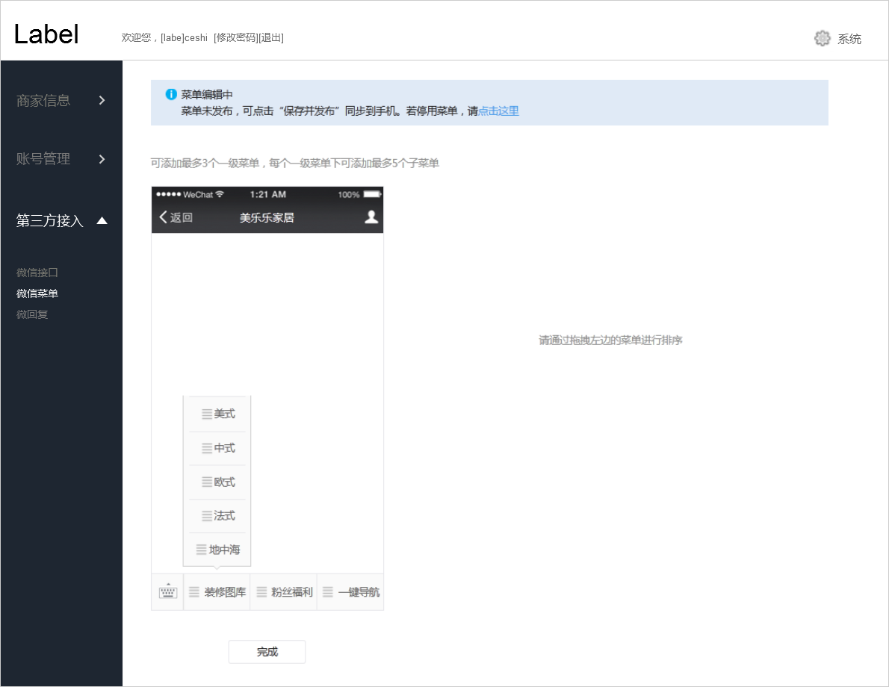

|  |  |
| --- | --- |
| **元素** | **说明** |
| （菜单排序）按钮 | 点击后切换为（完成）按钮。  右侧配置页面出现操作提示文字：“请通过拖拽左边的菜单进行排序” |
| 菜单拖拽操作 | 鼠标点击菜单进行拖拽排序：点击一级菜单进行左右拖拽排序，点击子菜单进行上下拖拽排序。 |
| （完成）按钮 | 点击（完成）按钮，返回上级页面显示更新结果。 |

##### 微回复

通过编辑内容或关键词规则，快速进行自动回复设置。如具备开发能力，可更灵活地使用该功能。

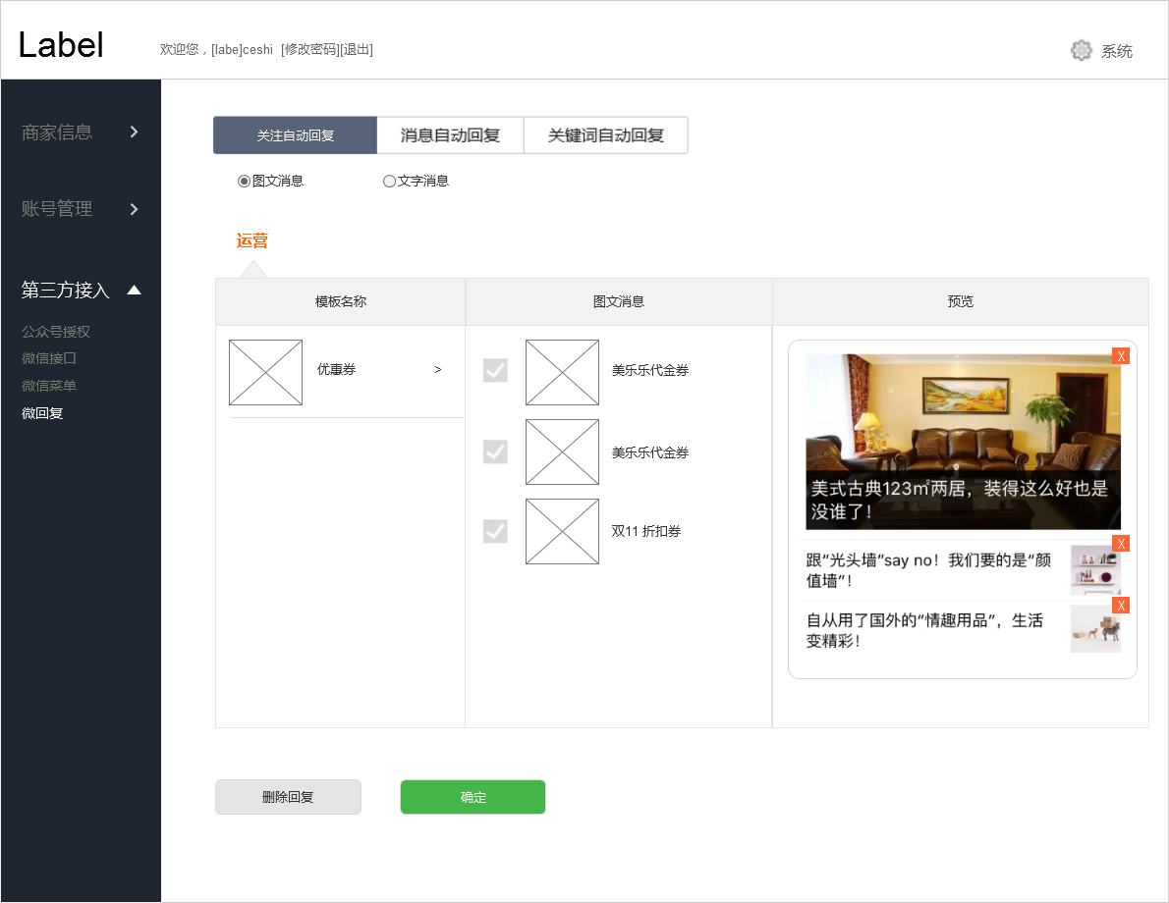

|  |  |
| --- | --- |
| **元素** | **说明** |
|  | 微回复中包含三种情况：关注自动回复，消息自动回复和关键词自动回复。其中关注自动回复和消息自动回复，配置的方式相同。  商家可根据具体情况切换不同标签进行相关配置 |
| 关注自动回复 | 1. 用户在关注与取消关注公众号时，微信会把这个事件推送到开发者填写的URL。方便开发者给用户下发欢迎消息或者做帐号的解绑。 2. 第三方平台可以根据用户关注与取消关注公众号的操作事件进行自动回复定义。 |
| 消息自动回复 | 该回复理解为无匹配信息的回复，即用户发送的消息内容在不平台设置的关键字规则内，即可把设置在此规范内回复的内容自动发送给用户。 |
| 关键字自动回复 | 第三方平台定义关键字规则。当用户发送的消息内包含平台设置的关键字，即可把设置在此规则名中回复的内容自动发送给用户。 |

###### 微回复_关注自动回复

图文信息回复：



|  |  |
| --- | --- |
| **元素** | **说明** |
| 标签 | 关注自动回复，选择“图文信息” |
|  | 模板结构：   1. 选择一级菜单标签下的模板，例如运营，后续各一级菜单下都有图文模板时，就可以切换标签选择（选中的标签有颜色变化的响应效果，色值待提供，未选中标签为灰色），如图：      1. 模板名称：调用显示各一级菜单下功能模块的名称，如：运营——优惠券。   选择某一模板后，图文信息栏下出现该模版对应的图文信息列表。   1. 图文信息: 读取各功能模块内具体配置的图文信息列表数据，如：优惠券——卡券列表数据。   在列表中勾选图文信息进行组合，组合数量最多不能超过10个，最少为一个。通过鼠标点击，进行“勾选”和“取消勾选”的操作。   1. 预览：勾选图文信息，进行组合。选择结果可在该区域内预览查阅。   通过“删除”图标，可对每条信息进行删除操作。  4.1当选择一条图文信息时，默认图文信息内图片显示为大图；  4.2当勾选2条及以上图文信息进行组合时，默认第一条图文信息内配置的图片显示为大图，其他图片显示为小图。规定尺寸的大小图片上传，在图文信息配置页面内完成。此处只需直接调用素材即可。 |
| （删除回复）按钮 | 点击（删除回复）按钮后，弹出提示框显示是否删除该回复设置。  （取消）和（关闭）退出弹框，点击（确认）退出弹出框，返回上级页面显示清空配置后的页面。 |
| （确认）按钮 | 点击按钮，弹出保存成功提示框，点击（确认）按钮，退出弹框，返回上级页面呈现保存结果。 |

（删除回复）按钮确认后，显示清空配置后的页面如下。

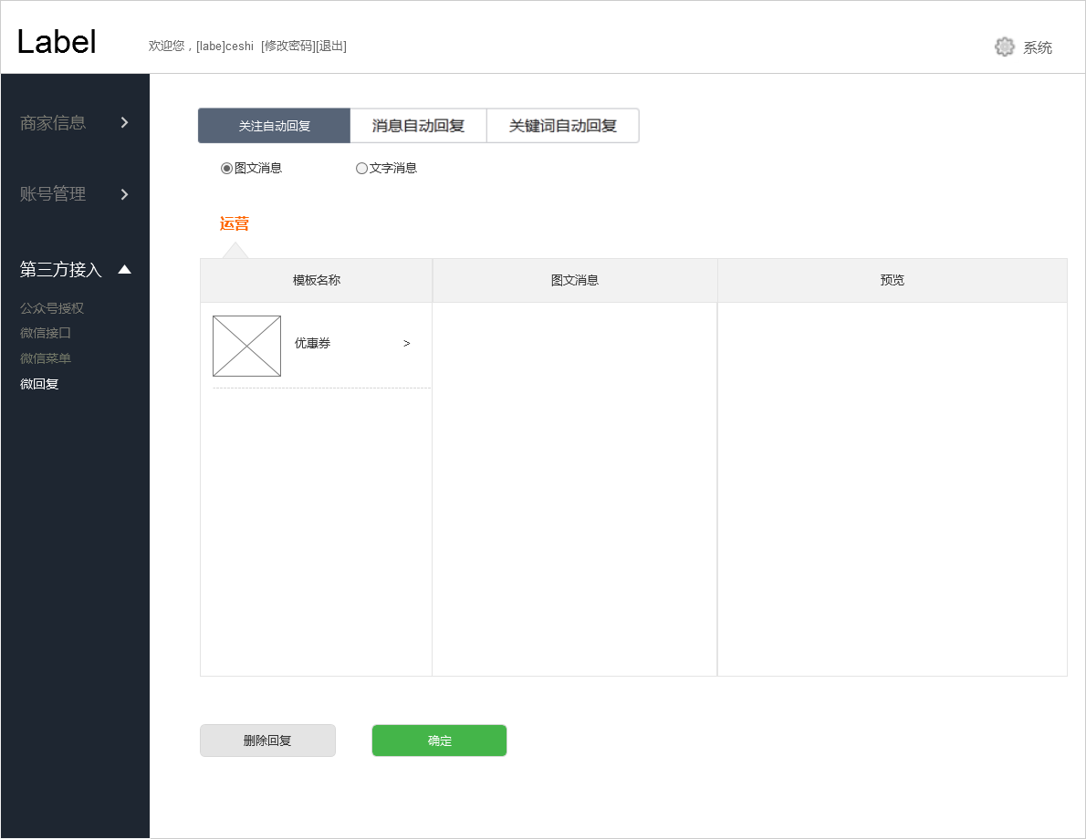

文字信息回复：

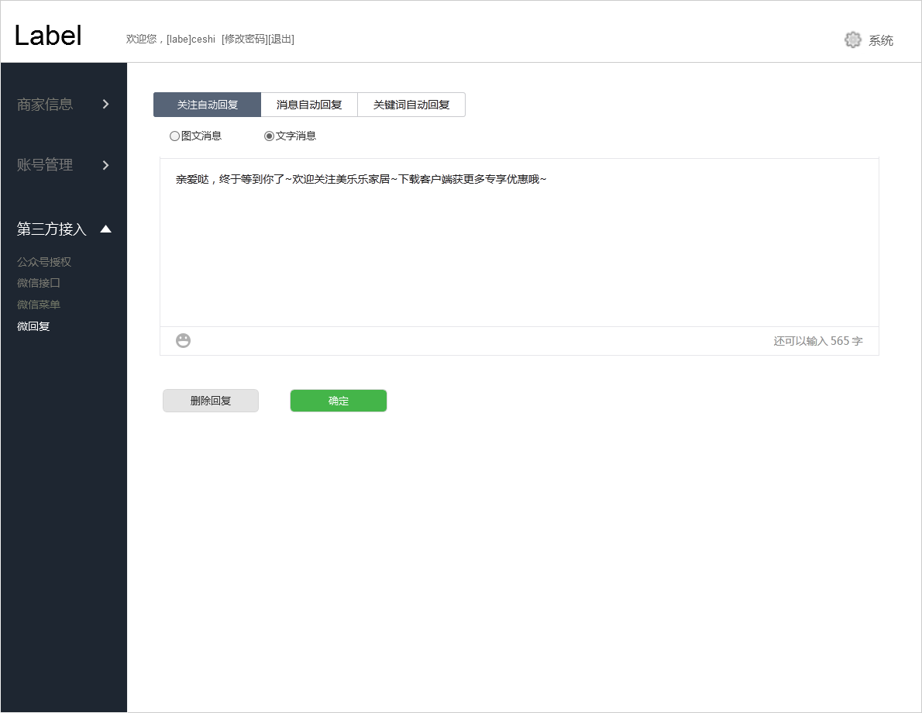

|  |  |
| --- | --- |
| **元素** | **说明** |
|  | 关注自动回复配置区域，选择文字消息 |
|  | 点击输入框，编辑文字信息。，可以添加表情，文字最多输入600字符，1个表情符占3个字符位置。 |
| （删除回复）按钮 | 点击后，弹出删除确认提示框，点击（确认）后退出弹出框，返回上级页面，输入框内容清空。 |
| （确认）按钮 | 点击按钮，弹出确认提交提示框，点击（确认）后退出弹出框，返回上级页面呈现保存结果。 |

###### 微回复_关注自动回复

第三方平台定义关键词规则。当用户发送的消息内包含平台设置的关键字，即可把设置在此规则名中回复的内容自动发送给用户。

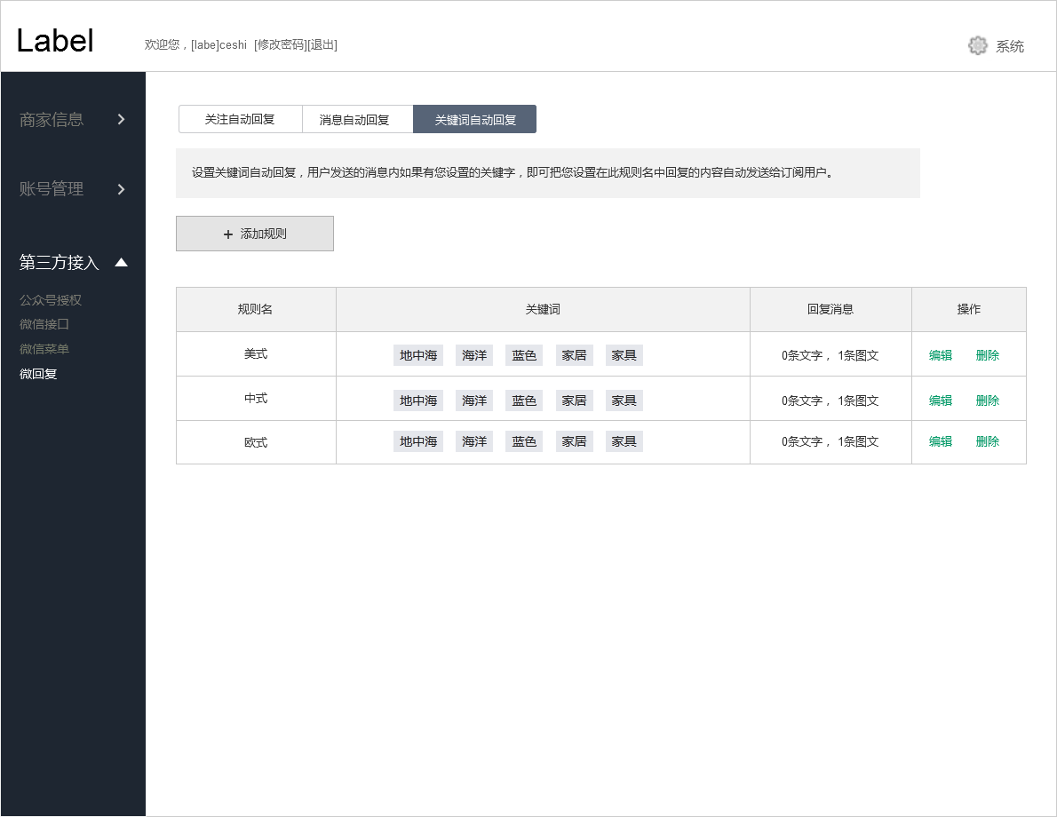

|  |  |
| --- | --- |
| **元素** | **说明** |
|  | 关键词自动回复配置区域 |
| 内容说明文字 | 设置关键词自动回复，用户发送的消息内如果有您设置的关键字，即可把您设置在此规则名中回复的内容自动发送给订阅用户。 |
| （添加规则）按钮 | 点击弹出添加规则规则蒙层，在蒙层上进行具体操作，下页具体说明。 |
| 规则名列表 | 字段：   1. 规则名：通过（添加规则）页面录入字段信息。作为一组关键词配置的规则名称。 2. 关键词：通过（添加规则）页面录入字段信息，最多可录入30个字符。当用户发送的消息内包含设置的关键词，即可把设置在此规则名中回复的内容自动发送给用户。 3. 回复消息：在（添加规则）页面进行数据统计，统计配置的图文信息数量和文字信息数量。显示方式例如：0条文字，1条图文。 4. 操作：（编辑）按钮，（删除）按钮   点击（编辑），弹出编辑规则蒙层，在页面做具体编辑操作，下页详细说明。  点击（删除），弹出确认删除提示框，点击确认后退出提示框，返回上级页面刷新内容，删除的条目信息被清除。 |

###### 添加/编辑规则

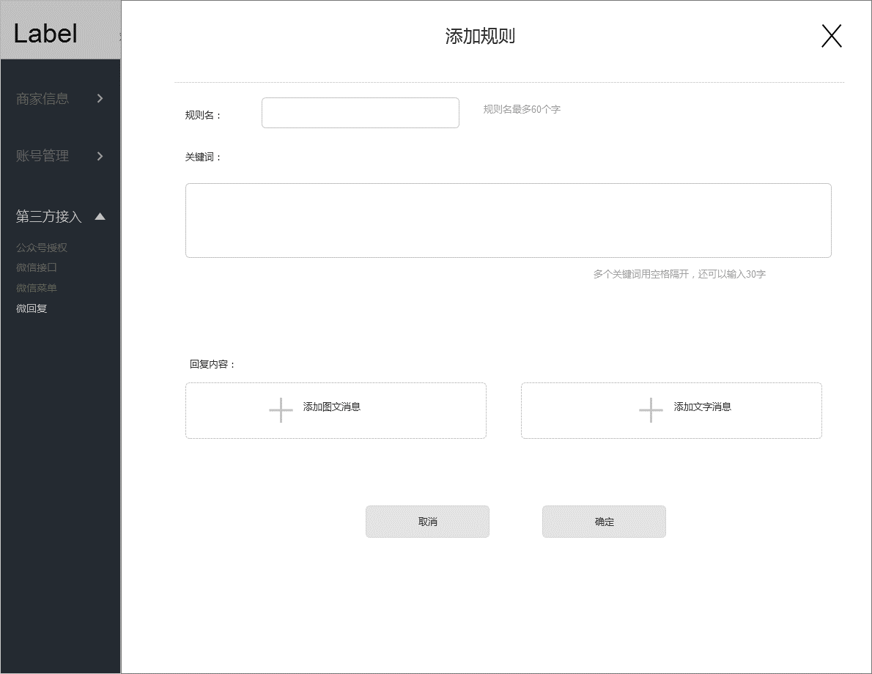

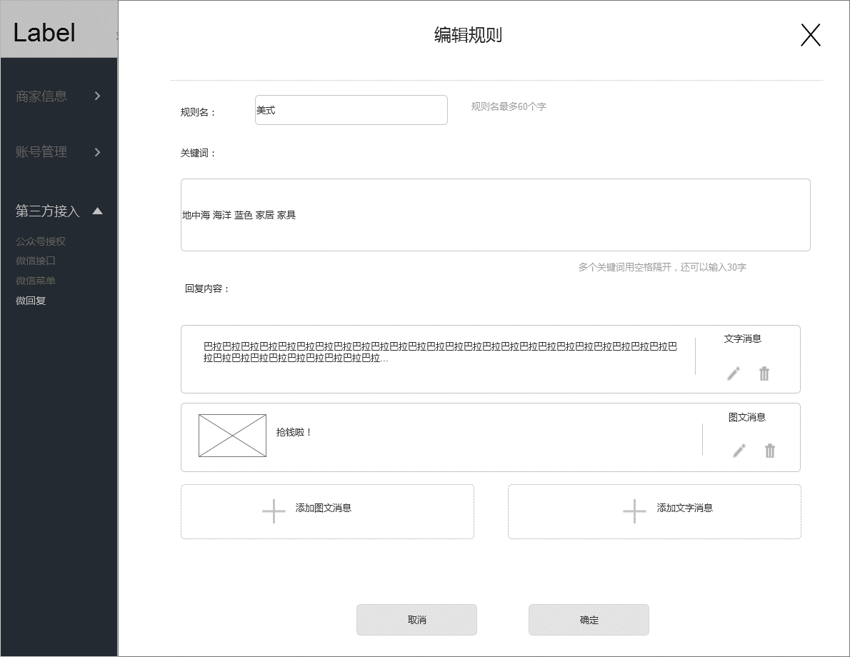

|  |  |
| --- | --- |
| **元素** | **说明** |
|  | 添加/编辑规则 |
| （关闭）按钮 | 点击退出蒙层，返回上级页面 |
| 规则名 | 文本框，输入/编辑规则名，规则名最多60个字 |
| 关键词 | 文本框，输入/编辑关键词，多个关键词用空格隔开，还可以输入30字 |
| 回复内容 | 添加规则页面：   1. （添加图文）按钮：点击弹出图文配置蒙层 2. （添加文字）按钮：点击弹出文字配置蒙层   编辑规则页面：   1. 显示目前配置的具体内容，点击右侧（编辑）和（删除）按钮进行相关操作。 2. （添加图文）按钮：点击弹出图文配置蒙层 3. （添加文字）按钮：点击弹出文字配置蒙层 |
| （取消）按钮 | 点击退出蒙层，返回上级页面 |
| （确认）按钮 | 点击退出蒙层，返回上级页面刷新，在规则名列表内呈现添加结果。 |

3.3.3.3.1添加图文信息

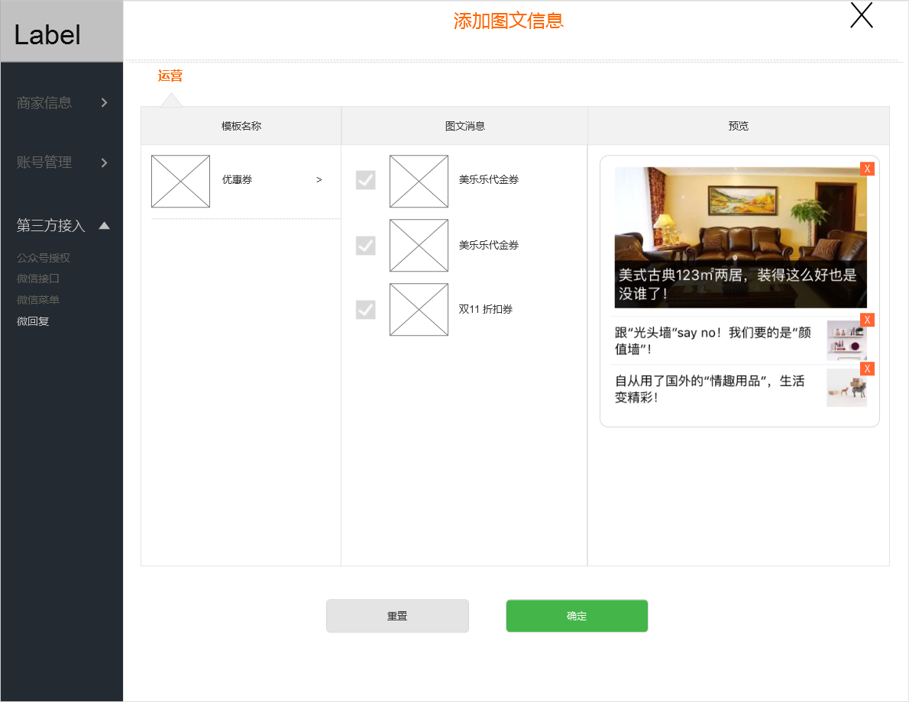

|  |  |
| --- | --- |
| **元素** | **说明** |
| 标题 | 添加图文信息 |
| （关闭）按钮 | 点击按钮关闭弹窗，返回上级页面 |
|  | 模板结构：   1. 选择一级菜单标签下的模板，例如运营，后续各一级菜单下都有图文模板时，就可以切换标签选择（选中的标签有颜色变化的响应效果，色值待提供，未选中标签为灰色），如图：      1. 模板名称：调用显示各一级菜单下功能模块的名称，如：运营——优惠券。   选择某一模板后，图文信息栏下出现该模版对应的图文信息列表。   1. 图文信息: 读取各功能模块内具体配置的图文信息列表数据，如：优惠券——卡券列表数据。   在列表中勾选图文信息进行组合，组合数量最多不能超过10个，最少为一个。通过鼠标点击，进行“勾选”和“取消勾选”的操作。   1. 预览：勾选图文信息，进行组合。选择结果可在该区域内预览查阅。   通过“删除”图标，可对每条信息进行删除操作。  4.1当选择一条图文信息时，默认图文信息内图片显示为大图；  4.2当勾选2条及以上图文信息进行组合时，默认第一条图文信息内配置的图片显示为大图，其他图片显示为小图。规定尺寸的大小图片上传，在图文信息配置页面内完成。此处只需直接调用素材即可。 |
| （重置）按钮 | 点击（重置）按钮后，页面数据清空，恢复到未选中状态。 |
| （确认）按钮 | 点击按钮，退出当前蒙层，返回上级“添加/编辑规则”蒙层显示更新结果。 |

3.3.3.3.2添加文字信息

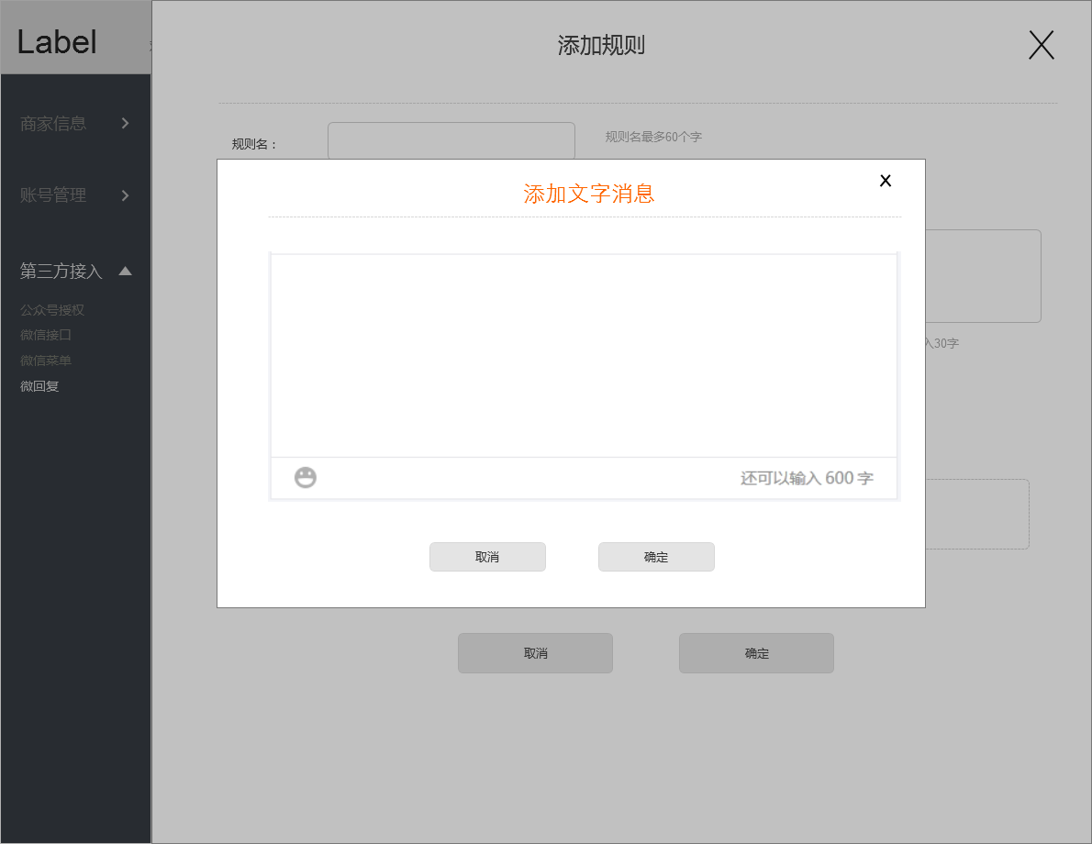

|  |  |
| --- | --- |
| **元素** | **说明** |
|  | 添加文字信息蒙层 |
|  | 在文字输入框内输入需要显示的内容，可以添加表情，文字最多输入600字符，1个表情符占3个字符位置。 |
| （取消）按钮 | 点击退出添加文字蒙层 |
| （确认）按钮 | 点击按钮，退出当前蒙层，返回上级“添加/编辑规则”蒙层显示更新结果。 |